ЕВРАЗИЙСКИЙ СОВЕТ ПО СТАНДАРТИЗАЦИИ, МЕТРОЛОГИИ И СЕРТИФИКАЦИИ
(ЕАСС)

EURO-ASIAN COUNCIL FOR STANDARDIZATION, METROLOGY AND CERTIFICATION
(EASC)
 | М Е Ж Г О С У Д А Р С Т В Е Н Н Ы Й  С Т А Н Д А Р Т | ГОСТ  ISO 230-10 ―  202  (Проект,  первая редакция)

нормы и правила испытаний металлорежущих станков
Часть 10
Определение измерительных характеристик систем зондирования металлорежущих станков с числовым программным управлением

(ISO 230–10:2022, IDT)

Настоящий проект стандарта не подлежит применению до его принятия

Минск
Евразийский совет по стандартизации, метрологии и сертификации
202
Предисловие
Евразийский совет по стандартизации, метрологии и сертификации (ЕАСС) представляет собой региональное объединение национальных органов по стандартизации государств, входящих в Содружество Независимых Государств. В дальнейшем возможно вступление в ЕАСС национальных органов по стандартизации других государств.
Цели, основные принципы и общие правила проведения работ по межгосударственной стандартизации установлены ГОСТ 1.0 «Межгосударственная система стандартизации. Основные положения» и ГОСТ 1.2 «Межгосударственная система стандартизации. Стандарты межгосударственные, правила и рекомендации по межгосударственной стандартизации. Правила разработки, принятия, обновления и отмены»
Сведения о стандарте
- ПОДГОТОВЛЕН Федеральным государственным бюджетным образовательным учреждением высшего образования «Уфимский университет науки и технологий» (УУНиТ) и Федеральным государственным бюджетным учреждением «Российский институт стандартизации» (ФГБУ «Институт стандартизации») на основе собственного перевода на русский язык англоязычной версии стандарта, указанного в пункте 4
- ВНЕСЕН Межгосударственным техническим комитетом по стандартизации
МТК 070 «Станки»
- ПРИНЯТ Евразийским Советом по стандартизации, метрологии и сертификации по результатам голосования в АИС МГС (протокол от № )
За принятие проголосовали:
Краткое наименование страны по МК (ИСО 3166) 004–97 | Код страны  по МК (ИСО 3166) 004–97 | Сокращенное наименование национального органа по стандартизации

- Настоящий стандарт идентичен международному стандарту ISO 230–10:2022 «Нормы и правила испытаний металлорежущих станков. Часть 10. Определение измерительных характеристик систем зондирования металлорежущих станков с числовым программным управлением» («Test code for machine tools – Part 10: Determination of the measuring performance of probing systems of numerically controlled machine tools», IDT).
Международный стандарт разработан Техническим комитетом по стандартизации ISO/TC 39 «Станки», подкомитетом SC 2 «Условия испытаний металлорежущих станков».
При применении настоящего стандарта рекомендуется использовать вместо ссылочных международных стандартов соответствующие им межгосударственные стандарты, сведения о которых приведены в дополнительном приложении ДА
- ВЗАМЕН ГОСТ ISO 230-10—2017 (ISO 230-10—2011, IDT)
Информация о введении в действие (прекращении действия) настоящего стандарта и изменений к нему на территории указанных выше государств публикуется в указателях национальных стандартов, издаваемых в этих государствах, а также в сети Интернет на сайтах соответствующих национальных органов по стандартизации.
В случае пересмотра, изменения или отмены настоящего стандарта соответствующая информация будет опубликована на официальном интернет-сайте Межгосударственного совета по стандартизации, метрологии и сертификации в каталоге «Межгосударственные стандарты»

Исключительное право официального опубликования настоящего стандарта на территории указанных выше государств принадлежит национальным органам по стандартизации этих государств
Содержание
Введение
1 Область применения
2 Нормативные ссылки
3 Термины и определения
3.1 Общие термины
3.2 Термины, относящиеся к системе зондирования
3.3 Термины, относящиеся к характеристикам зондирования
3.4 Термины, относящиеся к сканирующим датчикам
4 Обозначения
5 Предварительные замечания
5.1 Факторы, влияющие на измерительные характеристики системы зондирования
5.2 Единицы измерения
5.3 Ссылки на ISO 230-1
5.4 Средства измерений
5.5 Состояние станка перед испытанием
5.6 Последовательность испытаний
5.7 Необходимые испытания
5.8 Источники неопределенности в испытаниях
5.9 Оформление результатов испытаний
6 Тепловые воздействия
6.1 Общие положения
6.2 Испытание на погрешность, вызванная изменением температуры окружающей среды (ETVE)
6.3 Другие испытания на тепловые воздействия
7 Контактное измерение заготовки
7.1 Контактные триггерные датчики
7.2 Сканирующие датчики
7.3 Измерительный нутромер
8 Контактное измерение инструмента
8.1 Контактные триггерные датчики
8.2 Бесконтактная система измерения инструмента с использованием лазерного светового барьера
Библиография

Введение
Целью стандартов серии ISO 230 является стандартизация норм и правил испытаний точности станков, за исключением портативных электроинструментов.
Настоящий стандарт устанавливает нормы и правила испытаний для оценки измерительных характеристик контактных и бесконтактных систем зондирования, интегрированных с числовым программным управлением (ЧПУ) станка. Нормы и правила испытаний не предусматривают проведение сравнения между отдельными причинами погрешностей. Они служат для демонстрации совокупного влияния окружающей среды, станка, системы зондирования и программного обеспечения на измерительные характеристики.
Результаты этих испытаний не влияют на характеристики станка в режиме резания металла. Когда испытания необходимы для целей приемки, пользователь выбирает интересующие его испытания по согласованию с производителем/поставщиком.
Результаты этих испытаний не влияют на характеристики станка, используемого в качестве координатно-измерительной машины (КИМ). Такие характеристики связаны с вопросами прослеживаемости, и подразумевается, что будут оцениваться на основе методов ISO 10360-2 и ISO 10360-5.
Нормы и правила испытаний для измерения характеристик с помощью контактных датчиков приведены в п. 7.1 и 8.1, сканирующих датчиков– в п. 7.2, систем нутромеров – в п. 7.3, а бесконтактных систем измерения инструмента с применением принципа лазерного светового барьера – в п. 8.2.
Станки с ЧПУ могут использовать системы зондирования в процессах механической обработки, таких как:
— определение правильности загрузки заготовки перед обработкой;
— расположение и/или выравнивание заготовки;
— измерение размеров заготовки после обработки, пока она еще находится на станке;
— измерение положения и ориентации поворотных осей станка;
— измерение и настройка режущего инструмента (радиуса, длины и смещения инструмента);
— определение поломки инструмента.

МЕЖГОСУДАРСТВЕННЫЙ СТАНДАРТ
нормы и правила испытаний металлорежущих станков
часть 10
Определение измерительных характеристик систем зондирования металлорежущих станков с числовым программным управлением
Test code for machine tools. Part 10. Determination of the measuring performance of probing systems of numerically controlled machine tools
Дата введения – 20 – –

Область применения
Настоящий стандарт ISO 230 устанавливает нормы и правила испытаний для оценки измерительных характеристик систем зондирования, интегрированных с числовым программным управлением станка. Нормы и правила испытаний для контактных триггерных систем зондирования и сканирующих систем зондирования, работающих в режиме измерения по дискретным точкам, описаны в п. 7.1. Нормы и правила испытаний установлены для сканирующих систем зондирования в п. 7.2, для систем нутромеров – в п. 7.3, для контактных систем измерения инструмента – в п. 8.1, и для бесконтактных систем измерения инструмента с применением принципа лазерного светового барьера – в п. 8.2.
Оценка характеристик станка, используемого в качестве координатно-измерительной машины (КИМ), не входит в область применения настоящего стандарта. Такая оценка характеристик связана с вопросами прослеживаемости, она сильно зависит от геометрической точности станка, и, в дополнение к испытаниям системы зондирования станка, указанным в настоящем стандарте, может быть оценена в соответствии с ISO 10360-2 и ISO 10360-5.
Описание норм и правил испытаний, предусмотренных настоящим стандартом, ориентировано на обрабатывающие центры. Тем не менее, испытания применимы к большинству типов станков с ЧПУ.

Нормативные ссылки
Проект, первая редакция
В настоящем стандарте использованы нормативные ссылки на следующие стандарты [для датированных ссылок применяют только указанное издание ссылочного стандарта, для недатированных – последнее издание (включая все изменения)]:
ISO 230-1:2012, Test code for machine tools − Part 1: Geometric accuracy of machines operating under no-load or finishing conditions (Нормы и правила испытаний металлорежущих станков. Часть 1. Геометрическая точность станков, работающих на холостом ходу или в квазистатических условиях)
ISO 230-3:2020, Test code for machine tools − Part 3: Determination of thermal effects (Нормы и правила испытаний металлорежущих станков. Часть 3. Определение теплового воздействия)
- Термины и определения
В настоящем стандарте применены термины по ISO 230-1, а также следующие термины с соответствующими определениями.
ISO и IEC поддерживают терминологические базы данных для использования в целях стандартизации по следующим адресам:
- платформа онлайн-просмотра ISO: доступна по адресу https://www.iso.org/obp;
- Электропедия IEC: доступна по адресу https://www.electropedia.org.
Примечание — В режиме измерения станки используются как КИМ. Следовательно, определения, относящиеся к испытаниям характеристик систем зондирования для КИМ, также применимы для станков. Поскольку не все пользователи станков знакомы с применением КИМ, данный стандарт предоставляет определения, ориентированные непосредственно на станки, при этом гарантируя, что они не будут вступать в противоречие с определениями, используемыми для КИМ.

Общие термины
- система координат станка; СКС (machine coordinate system, MCS): Система координат, зафиксированная относительно физических или расчетных осей станка.
[ISO 10360-1:2000, 2.5 — изменен, ссылка на "станок" вместо "системы координат станка"]
- система координат заготовки (обрабатываемой детали); СКЗ (workpiece coordinate system, WCS): Система координат, зафиксированная относительно заготовки (обрабатываемой детали).
[ISO 10360-1:2000, 2.4.]
- измерительная зона (measuring volume): Трехмерное пространство, включающее в себя все линейные координаты, которые доступны для измерения на станке.

Термины, относящиеся к системе зондирования
- датчик (probe): Устройство, которое сканирует поверхность и генерирует сигнал(ы) во время измерения.
Примечание 1 — Существует несколько типов датчиков, применяемые на станках, и они используют различные технологии для достижения одной и той же цели.
Примечание 2 — Датчики могут быть «коммутационного» типа или «пропорционального» типа. Они могут быть реализованы как в виде «контактных», так и в виде «бесконтактных» систем.
[ISO 10360-1:2000, 3.1— изменен, Примечание 1 и Примечание 2 были добавлены]
- контактный датчик (contacting probe): Датчик (3.2.1), для функционирования которого требуется контакт с материалом измеряемой (исследуемой) поверхности.
Пример — Обрыв электрической цепи, тензорезистор (датчик деформации).
Примечание 1 — Скорость подачи для обеспечения контакта с материалом может повлиять на характеристики таких датчиков. Правильная скорость подачи для контакта указана в инструкциях производителя/поставщика.
Примечание 2 — Для наилучшего результата скорость подачи, применяемая во время измерения должна быть такой же, как и скорость подачи во время настройки датчика.
Примечание 3 — Обычные контактные датчики, которые работают в направлениях − X, + X, − Y, + Y и − Z, а также в любых комбинациях этих направлений, иногда называют 2,5D датчиками. Эти контактные датчики не позволяют (или позволяют с очень ограниченными возможностями) работать в направлении + Z.
Примечание 4 — Возможность измерения в направлении + Z может быть получена с использованием системы щупа, оснащенной несколькими щупами, как показано на Рисунке 1, где наконечник щупа 2 (движущийся в направлении + Z) контактирует с поверхностью заготовки и вызывает генерацию сигнала в результате отклонения в направлении − Z.
- бесконтактный датчик (non-contacting probe): Датчик (3.2.1), для функционирования которого не требуется контакт с материалом измеряемой поверхности.
Пример — Оптические или лазерные системы, индуктивные и емкостные системы.
Примечание 1 — В настоящем стандарте только системы с лазерным световым барьером являются бесконтактными.
- коммутационный датчик/контактный триггерный датчик (switching probe/touch trigger probe): Датчик (3.2.1), который подает двойной сигнал в результате контакта с измеряемой поверхностью.
- принцип лазерного светового барьера (laser light barrier principle): Принцип, использующий лазерный передатчик и оптоэлектронный приемник для обнаружения прерывания света с целью выполнения бесконтактных измерений.
- зондирование (probing): Операция измерения, результатом которой является определение значений (например, координатных значений, значений длины, ложных/истинных значений).
Примечание 1 — Зондирование, связанное с измерением режущих инструментов, не обязательно приводит к определению координатных значений.
Примечание 2 — Зондирование, связанное с обнаружением поломки инструмента, приводит к определению ложного/истинного состояния.
[ISO 10360-1:2000, 2.7 — изменен, определение частично изменено за счет объяснения термина «значения», Примечание 1 и Примечание 2 были добавлены.]
- 1D зондирование (1D probing): Измерение, позволяющее щупу двигаться только параллельно одной из осей системы координат станка или одной из осей системы координат заготовки.
- 2D зондирование (2D probing): Измерение, позволяющее щупу двигаться вдоль вектора в плоскости.
Примечание 1 — Независимая настройка для наконечника щупа 1 и для наконечника щупа 2, а также дополнительные испытания указаны в ISO 10360-5.
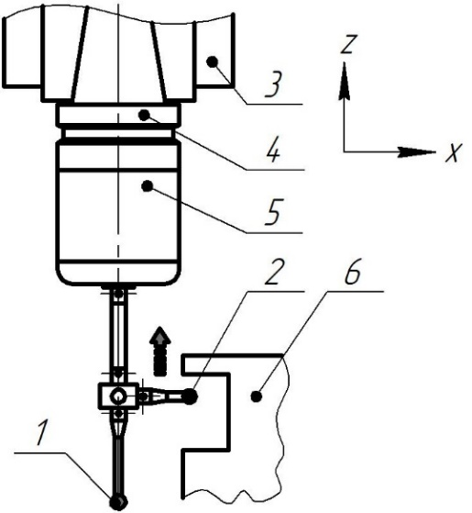
1 – наконечник щупа 1; 2 – наконечник щупа 2; 3 – шпиндель; 4 – держатель инструмента; 5 – датчик; 6 – заготовка
Рисунок 1 — Щуповое оборудование с двумя наконечниками
- 3D зондирование (3D probing): Измерение, позволяющее щупу двигаться вдоль любого вектора в пространстве.
- система зондирования (probing system): Система, состоящая из датчика (3.2.1), контактного датчика (3.2.1.1) или бесконтактного датчика (3.2.1.2), системы передачи сигнала (оптической, радио, проводной), аппаратуры для обработки сигнала, аппаратного и программного обеспечения для измерения и, если имеются, удлинители датчика, системы смены датчиков, щупа и удлинителей щупа, когда используется в сочетании с подходящим станком с ЧПУ.
Примечание 1 — Некоторые испытания, указанные в настоящем стандарте, относятся к системам зондирования, включающих контактные датчики, оснащенные системой с одним щупом, параллельным средней линии оси шпинделя станка, как показано на рисунке 2. Для применений с использованием систем, оснащённых несколькими щупами (см. рисунок 1), и для случаев, когда измерение осуществляется с использованием нескольких ориентаций средней линии оси шпинделя относительно СКУ (системы координат станка), дополнительные испытания указаны в ISO 10360-5.
[ISO 10360-1:2000, 2.6— изменен, Примечание 1 было добавлено]
- настройка системы зондирования (probing system qualification): Установление параметров системы зондирования (на основе инструкций производителя/поставщика), необходимых для последующих измерений.
Примечание 1 — Оптимальный диаметр наконечника щупа (3.2.6) и расположение центра наконечника щупа относительно средней линии оси шпинделя — это типовые параметры, устанавливаемые в ходе настройки системы зондирования.
Примечание 2 — В технической документации поставщика иногда используется необоснованное по отношению к настройке системы зондирования выражение «калибровка системы зондирования».
[ISO 10360-1:2000, 3.7 — изменен, Примечание 1 и Примечание 2 были добавлены.]
- предварительный ход (pre-travel): Расстояние между точкой первого контакта наконечника щупа с обрабатываемой поверхностью и точкой, где генерируется сигнал датчика.
Примечание 1 — Предварительный ход зависит от конструкции датчика, направления измерения, скорости измерения, коммутационной силы, длины и упругости системы наконечника щупа, временной задержки между сигналом датчика и считыванием датчика положения станка и других факторов.
Примечание 2 — Вариация предварительного хода (обычно называемая «лобированием») при заданных условиях измерения является очень важной характеристикой системы зондирования.
Примечание 3 — Некоторые методы настройки датчика могут существенно снизить влияние вариаций предварительного хода системы зондирования.
- оптимальный диаметр наконечника щупа (effective stylus tip diameter): Размер наконечника щупа, используемый программным обеспечением датчика для определения размера элемента по данным измерений.
Примечание — Оптимальный диаметр (размер) наконечника щупа связан с характеристиками системы зондирования и определяется в ходе соответствующей настройки системы, а не просто измерением размера наконечника щупа.
- наконечник щупа (stylus tip): Физический элемент, который устанавливает контакт с объектом измерения.
[ISO 10360-1:2000, 4.2— изменен, "заготовка" заменено на "объект измерения".]
- система щупа (stylus system): Система, состоящая из наконечника щупа и его удлинителя (если оно имеются).
[ISO 10360-1:2000, 4.4— изменен, Примечание было добавлено.]
Примечание — Удлинители могут снизить жесткость системы наконечника щупа и негативно повлиять на характеристики системы зондирования. Поэтому испытания характеристик проводятся с использованием конкретных удлинителей наконечника щупа, представляющих интерес.
- габаритная длина системы щупа (stylus system length): <Сферический наконечник щупа> расстояние от центра наконечника щупа до элемента, который взаимодействует с датчиком системы щупа (3.2.8).
Примечание 1 — См. рисунок 2.
Примечание 2 — Некоторые системы зондирования (3.2.3) устанавливают длину системы наконечника щупа как расстояние от центра наконечника, а другие — от самой выступающей точки наконечника щупа.
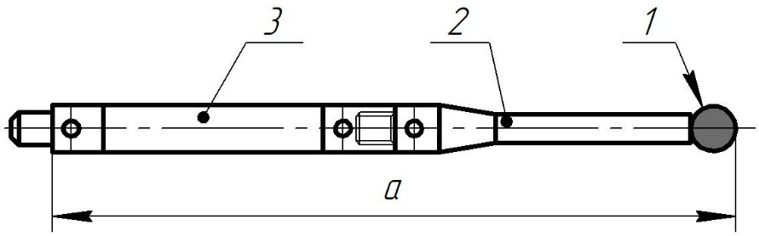
1 – наконечник щупа (3.2.7); 2 – щуп; 3 – удлинитель щупа (3.2.9); a – длина системы щупа
Рисунок 2 — Габаритная длина системы щупа
- измерительный инструмент (probing-tool): Устройство, состоящее из щупа и системы щупа (3.2.8), закрепленное на держателе инструмента.
Примечание — См. Рисунок 2.
- длина измерительного инструмента (probing-tool length): Расстояние от самой выступающей точки наконечника щупа до опорной поверхности шпинделя станка или до измерительной линии, которая соединяется с измерительным инструментом.
Примечание 1 — См. Рисунок 3.
Примечание 2 — Некоторые системы зондирования устанавливают длину измерительного инструмента как расстояние от центра наконечника щупа до опорной поверхности шпинделя станка, которая соединяется с измерительным инструментом, а другие — от самой выступающей точки наконечника щупа до опорной поверхности шпинделя станка, которая соединяется с измерительным инструментом.
Примечание 3 — Для держателей инструмента с цельным хвостовиком опорная поверхность шпинделя находится на калибровочной линии. Для других держателей инструмента (с полым хвостовиком) опорная поверхность шпинделя — это торец.
Примечание 4 — Обычно система зондирования управляется контроллером станка как инструмент, поэтому учитывается общая длина.
Примечание 5 — Процедура определения длины измерительного инструмента указана в инструкциях производителя/поставщика.
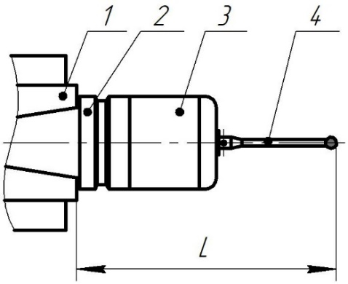
1 – шпиндель; 2 – держатель инструмента; 3 – датчик; 4 – щуп; L – длина измерительного инструмента
Рисунок 3 — Длина измерительного инструмента
- смещение наконечника щупа (stylus tip offset): Действительное расстояние от центра наконечника щупа до оси средней линии шпинделя, в котором установлен измерительный инструмент.
Примечание — Испытание на смещение наконечника щупа см. 7.1.3.

Термины, относящиеся к характеристикам зондирования
- повторяемость зондирования (probing repeatability): Степень близости координатных значений, представленных системой зондирования при её многократном применении к одному и тому же объекту измерения, такому как положению поверхности, центру окружности или сферы, при одних и тех же условий испытаний.
Примечание 1 — Данное определение относится конкретно к этой части стандарта и к испытанию системы зондирования; оно не распространяется на общее определение, связанное с метрологическими характеристиками, определенными в других международных стандартах.
Примечание 2 — Повторяемость зондирования может быть выражена количественно с точки зрения дисперсионных характеристик измеренных величин или диапазоном измеренных значений.
Примечание 3 — Повторяемость зондирования относится ко всей системе зондирования. Она не сопоставима с “повторяемостью щупа”, как это определено в руководствах поставщиков щупов.
- погрешность зондирования $P_{FTU}$ (probing error): Погрешность, в пределах которой можно определить диапазон радиусов эталонного образца с помощью станка, использующего одну систему щупа (3.2.8).
Примечание 1 — В обозначении P_{FTU} символ P указывает на то, что погрешность связана прежде всего с характеристикой системы зондирования, символ F связан с погрешностью формы, символ T относится к контактной (тактильной) системе, а символ U указывает на использование одного (уникального) щупа.
Примечание 2 — Стандартный эталонный образец для 2D зондирования — это кольцо, откалиброванное по форме. Стандартный эталонный образец для 3D зондирования — это сфера, откалиброванная по форме.
Примечание 3 — Погрешность 2D зондирования P_{FTU,2D} рассматривается в 7.1.5, а погрешность 3D зондирования P_{FTU,3D} — в 7.1.6.
Примечание 4 — Погрешность 2D зондирования P_{FTU,2D} называется P_{Form.Cir.1x36:SS:Tact} в ISO 10360-5:2020, а погрешность 3D зондирования P_{FTU,3D} — P_{Form.Sph.1x25:SSTact} в ISO 10360-5:2020.

Термины, относящиеся к сканирующим датчикам
- положение покоя (rest position) Положение центра наконечника щупа, когда он находится в стационарном состоянии и не отклоняется при контакте с поверхностью.
Примечание — Положение покоя — это номинальное положение, которое устанавливается в процессе калибровки системы зондирования. Фактическое положение покоя в любой момент времени обычно немного отклоняется от этого значения.
- максимальное отклонение при сканировании (maximum scanning deflection): Максимальное отклонение, которое может быть приложено к центру наконечника щупа во время сканирования измерения, как указано производителем/поставщиком.
Примечание — Максимальное отклонение при сканировании может изменяться в зависимости от направления отклонения (x, y, z).
- ограничение по предельному перемещению щупа (probe over-travel limit): Максимальное отклонение центра наконечника щупа от положения покоя, которое может быть приложено без повреждения сборки щупа, как указано производителем/поставщиком.
- минимальное отклонение при сканировании (minimum scanning deflection): Минимальное отклонение центра наконечника щупа от его положения покоя, которое разрешено во время сканирования, как указано производителем/поставщиком.
Примечание — Отклонение запрограммировано на достаточно большую величину, чтобы наконечник щупа поддерживал контакт с поверхностью на протяжении всего измерения.
- диапазон сканирующего измерения (scanning measurement range): Максимально допустимое расстояние между номинальной сканирующей линией (3.4.7) и фактической сканирующей линией, как указано производителем/поставщиком.
Примечание 1 — Это расстояние может быть выражено отдельно для различных осей датчика, например, ± 0,3 мм по осям X и Y, ± 0,2 мм по оси Z.
Примечание 2 — Диапазон сканирующего измерения меньше разницы между максимальным и минимальным отклонением при сканировании по ряду причин, включая:
— отклонение от заранее заданной траектории инструмента, вызванное погрешностями следования траектории станка;
— аппроксимации при построении траектории инструмента (например, аппроксимация кривой прямолинейными отрезками);
— дополнительное отклонение датчика, вызванное движением вдоль поверхности (например, трение, локальные отклонения нормали поверхности, качество поверхности).
- центральная точка наконечника (tip centre point): Указанное положение центра наконечника щупа во время измерения.
Примечание — Это также известно как «указанная измеренная точка» (см. ISO 10360-1:2000, 2.12).
- номинальная сканирующая линия (nominal scan line): Линия, вдоль которой находятся целевые точки контакта.
[ISO 10360-1:2000, 7.2]
- сканирование по заранее заданной траектории (pre-defined path scanning): Метод сканирования, при котором движение системы зондирования между двумя заданными точками направляется номинальной сканирующей линией.
Примечание 1 — В данном методе сканирования обратная связь от системы зондирования не применяется для управления движением системы зондирования.
[ISO 10360-1:2000, 7.5, изменен — Примечание удалено и Примечание 1 добавлено.]
- дискретно-точечное измерение (discrete-point measurement): Измерение отдельной точки на поверхности с использованием аналоговых измерительных возможностей сканирующего датчика, при этом номинальное движение датчика направлено перпендикулярно измеряемой поверхности.
- Обозначения
Для целей настоящего стандарта применяются следующие обозначения:

D – диаметр эталонного кольца или диаметр эталонной сферы;

D_{SC, 2D} – диаметр измерения окружности для 2D сканирующего испытания (кольцо);

D_{SC, 3D} – диаметр измерения окружности для 3D сканирующего испытания (сфера);

Е – минимально ожидаемая повторяемость измерений;

E_{CIR,D} – погрешность измерения диаметра кольца;

E_{CIR,TD,F} – диапазон погрешности формы кольца для испытания вариации временной задержки;

E_{CIR,TD,F,MAX} – максимальная погрешность формы кольца для испытания вариации временной задержки;

E_{CIR,TD,D} – погрешность вариации временной задержки при измерении диаметра окружности;

E_{CIR,TD,X} – погрешность вариации временной задержки при определении положения центра кольца по оси X;

E_{CIR,TD,Y} – погрешность вариации временной задержки при определении положения центра кольца по оси Y;

E_{CML,X} – комбинированная погрешность обработки и позиционирования по оси X;

E_{CML,Y} – комбинированная погрешность обработки и позиционирования по оси Y;

E_{CML,Z} – комбинированная погрешность обработки и позиционирования по оси Z;

E_{COR,X} – погрешность положения угла по оси X;

E_{COR,Y} – погрешность положения угла по оси Y;

E_{COR,Z} – погрешность положения угла по оси Z;

E_{LIN,Y} – погрешность ориентации системы координат заготовки в опорной плоскости в направлении оси Y;

E_{SC,2D,DIA} – погрешность диаметра при 2D сканировании;

E_{SC,2D,FORM} – погрешность формы при 2D сканировании;

E_{SC,2D,POS} – повторяемость положения при 2D сканировании;

E_{SC,3D,DIA} – погрешность диаметра при 3D сканировании;

E_{SC,3D,POS} – повторяемость положения при 3D сканировании;

E_{SC,3D,FORM} – погрешность формы при 3D сканировании;

E_{SPH,D} – погрешность измерения диаметра сферы;

E_{SPH,TD,F} –диапазон погрешности формы сферы для испытания вариации временной задержки;

E_{SPH,TD,F,MAX} – максимальная погрешность формы сферы для испытания вариации временной задержки;

E_{SPH,TD,D} – погрешность измерения диаметра сферы для испытания вариации временной задержки;

E_{SPH,TD,X} – погрешность положения центра сферы по оси X для испытания вариации временной задержки;

E_{SPH,TD,Y} – погрешность положения центра сферы по оси Y для испытания вариации временной задержки;

E_{SPH,TD,Z} – погрешность положения центра сферы по оси Z для испытания вариации временной задержки;

E_{SPT,TD,X} – погрешность по оси X для испытания вариации временной задержки;

E_{SPT,TD,Y} – погрешность по оси Y для испытания вариации временной задержки;

E_{SPT,TD,Z} – погрешность по оси Z для испытания вариации временной задержки;

E_{PLA,Z} – погрешность плоскостности опорной системы СКЗ по оси Z;

E_{WEB,X} – погрешность измерения размера шейки по оси X;

E_{WEB,Y} – погрешность измерения размера шейки по оси Y;

F – скорость подачи для измерений ;

F_{R} – погрешность формы кольца;

F_{S} – погрешность формы сферы;

F_{SC, 2D} – погрешность формы при 2D сканировании;

L – длина инструмента;

L_{TOL} – порог поломки инструмента;

O – смещение наконечника щупа;

P_{FTU} – определение погрешности сканирования;

P_{FTU,2D} – погрешность 2D зондирования;

P_{FTU,3D} – погрешность 3D зондирования;

r – радиальное расстояние (с максимальным значением r_{max} и минимальным значением r_{min} от центра);

R – радиус инструмента;

R₂ – радиус угла инструмента;

R_{CIR,D} – повторяемость измерения диаметра кольца;

R_{CIR,X} – повторяемость положения центра кольца по оси X;

R_{CIR,Y} – повторяемость положения центра кольца по оси Y;

R_{CML,X} – комбинированная повторяемость обработки и позиционирования по оси X;

R_{CML,Y} – комбинированная повторяемость обработки и позиционирования по оси Y;

R_{CML,Z} – комбинированная повторяемость обработки и позиционирования по оси Z;

R_{PTL,X} – повторяемость позиционирования измерительного инструмента по оси X;

R_{PTL,Y} – повторяемость позиционирования измерительного инструмента по оси Y;

R_{PTL,Z} – повторяемость позиционирования измерительного инструмента по оси Z;

R_{S} – радиус сферы;

R_{SPH,X} – повторяемость положения центра сферы по оси X;

R_{SPH,Y} – повторяемость положения центра сферы по оси Y;

R_{SPH,Z} – повторяемость положения центра сферы по оси Z;

R_{SET,L,N} – повторяемость настройки длины инструмента при невращающемся инструменте;

R_{SET,L,R} – повторяемость настройки длины инструмента при вращающемся инструмента;

R_{SET,D,R} – повторяемость настройки диаметра инструмента;

R_{SPH,D} – повторяемость измерения диаметра сферы;

R_{SPT,X} – повторяемость одноточечного зондирования по оси X;

R_{SPT,Y} – повторяемость одноточечного зондирования по оси Y;

R_{SPT,Z} – повторяемость одноточечного зондирования по оси Z;

R_{WEB,X} – повторяемость измерения размера шейки по оси X;

R_{WEB,Y} – повторяемость измерения размера шейки по оси Y;

R_{XY} – диапазон измерений по плоскости XY при сканировании;

R_{ZNEG} – диапазон измерений по оси Z для отрицательной материальной позиции;

R_{ZPOS} – диапазон измерений по оси Z для положительной материальной позиции;

S – скорость шпинделя;

T_{SC,2D} – время для испытания 2D сканирования;

T_{SC,3D} – время для испытания 3D сканирования;

X_{SC,2D} – испытание 2D сканирования координаты центра по оси X (кольцо);

X_{SC,3D} – испытание 3D сканирования координаты центра по оси X (сфера);

Y_{SC,2D} – испытание 2D сканирования координат центра по оси Y (кольцо);

Y_{SC,3D} – испытание 3D сканирования координат центра по оси Y (сфера);

Z_{SC,3D} – испытание 3D сканирования координат центра по оси Z (сфера).
- Предварительные замечания

Факторы, влияющие на измерительные характеристики системы зондирования
Измерительные характеристики системы зондирования включают в себя характеристики станка в ограниченной, небольшой зоне и не должны быть просто выведены из спецификации отдельно взятого датчика.
Основные факторы, влияющие на измерительные характеристики системы зондирования станка:
  - стабильность работы станка;
  - геометрическая точность станка, т. е. точность позиционирования (включая разрешение, люфт), прямолинейность, крен, тангаж, погрешность углового отклонения, перпендикулярность осей и т.д.;
  - загрязнение измеряемых (обнаруженных) поверхностей;
  - погрешность зондирования и повторяемость системы зондирования, включая смещение и смену измерительного инструмента;
  - калибровка системы зондирования;
  - влияние температуры на станок, систему зондирования, эталонный образец и заготовку или режущий инструмент, включая смещение осей и шпинделей;
  - скорость подачи и ускорения во время измерения;
  - расстояние отступа и перегиба;
  - задержка времени и вариации задержки времени между сигналом датчика и датчиком считывания положения станка;
  - шероховатость измеряемой поверхности.
Повторяемость зондирования заготовки должна проверяться в соответствии с испытаниями в пункте 7.1.2; повторяемость положения измерительного инструмента должна проверяться в соответствии с испытанием в пункте 7.1.4; повторяемость настройки инструмента должна проверяться в соответствии с испытаниями в пункте 8.1.3.
Испытания для оценки характеристик системы зондирования заготовки и геометрической точности станка (в ограниченной, небольшой зоне) приведены в пунктах 7.1.5 и 7.1.6.
Испытания на вариацию временной задержки между сигналом зондирования и датчиком считывания положения станка приведены в пункте 7.1.9; испытания характеристик измерения размеров элементов приведены в пункте 7.1.10.
Влияния температуры лучше всего наблюдаются с использованием процедур, указанных в пункте 6.2 и в ISO 230-3.

Единицы измерения
В настоящем стандарте все линейные размеры и отклонения выражены в миллиметрах. Все угловые размеры выражены в градусах. Угловые отклонения, в основном, выражаются в соотношениях, но в некоторых случаях для уточнения могут использоваться микрорадианы или угловые секунды. Всегда следует учитывать формулу
$${0,010}/{1000=10 μrad≈2''}$$ | (1)

Ссылки на ISO 230-1
Следует ссылаться на ISO 230-1, особенно в отношении настройки станка перед проведением испытаний.

Средства измерений
Средства измерений, указанные в описанных ниже испытаниях, являются только примерами. Допускается использовать другие средства измерений, способные измерять те же величины и имеющие ту же или меньшую погрешность (неопределенность) измерения. Следует ссылаться на ISO 230-1:2012, раздел 5, в котором указана связь между погрешностями (неопределенностями) измерения и допусками. Полезную информацию о средствах измерений также можно получить из ISO/TR 230-11.

Состояние станка перед испытанием
Перед началом испытаний геометрические характеристики станка должны быть оценены в соответствии с международными стандартами (например, ISO 230-1, ISO 230-2, ISO 230-3, ISO 10791-1).
Примечание — Могут применяться соответствующие национальные стандарты.
Кроме того, процедуры настройки и калибровки датчика должны выполняться в соответствии с условиями, указанными производителем/поставщиком.

Последовательность испытаний
Последовательность, в которой испытания представлены в настоящем стандарте, никаким образом не определяет практический порядок испытаний. Испытания, описанные в разделах 6, 7 и 8 могут выполняться как по отдельности, так и в любой комбинации.

Необходимые испытания
При испытании станка ни при каких обстоятельствах не требуется и не представляется возможным проводить все испытания, описанные в настоящем стандарте. Если испытания необходимы для целей приемки, пользователь должен выбрать, по согласованию с производителем/поставщиком, те испытания, которые касаются интересующих его компонентов и/или свойств станка. Эти испытания должны быть четко указаны при заказе станка. Ссылка на настоящий стандарт, касающаяся приемо-сдаточных испытаний, без указания конкретных испытаний и без согласования соответствующих расходов, не может считаться обязательной для какой-либо договаривающейся стороны.
Испытания, описанные в настоящем стандарте, применимы как для целей приемки, так и для повторной проверки, и должны проводиться периодически, после аварийной ситуации с датчиком или станком, или если изменятся любые из следующих условий измерения:
— скорость подачи во время измерения;
— система щупа (в частности, длина системы щупа);
— скорость подачи при калибровке;
— ориентация системы зондирования (например, вертикальная или горизонтальная ориентация датчика);
— датчик;
— номинальное отклонение;
— диапазон измерений.

Источники неопределенности в испытаниях
Испытания, описанные в настоящем стандарте, выявляют характеристики системы зондирования как измерительного инструмента. Поэтому они отличаются от испытаний, описанных в других частях ISO 230. Например, при испытании повторяемости позиционирования осей станка с ЧПУ цель заключается в определении повторяемости конкретной характеристики станка при заданных условиях повторных измерений. Следует отметить, что данный стандарт сосредоточен на определении характеристик конкретной системы зондирования: самой системы зондирования; поэтому внимание уделяется оценке компонентов неопределенности испытаний, а не компонентов неопределенности измерений, как указано в ISO/TR 230-9. Например, неопределенность датчика/системы зондирования не включается в неопределенность испытаний.
Необходимую информацию можно получить из ISO/TS 23165.
Основные факторы, влияющие на неопределенность испытаний при испытании характеристик системы зондирования:
— неопределенность калибровки эталонного образца, то есть испытательного кольца или сферы, если это применимо;
— выравнивание эталонного кольца (колец), если это применимо;
— крепление эталонного образца, если это применимо;
— компенсация термических погрешностей, возникающих при измерениях при температурах, выходящих за пределы температурных рекомендаций производителя/поставщика, выполняемая в соответствии с пунктом 6.1;
Примечание — Если испытания выполняются в соответствии с температурными условиями производителя/поставщика, или если такие рекомендации не указаны, то результаты испытаний должным образом отражают метрологические характеристики системы зондирования, следовательно, это не вносит вклад в неопределенность испытаний.
— погрешность, связанная с изменением окружающей температуры (ETVE) во время измерения, а также повторяемость измерений, обусловленная тем, что фактическая температура окружающей среды превышает температурные рекомендации производителя/поставщика.

Оформление результатов испытаний
Необходимые параметры испытания должны быть представлены, включая следующие:
  - идентификация станка;
  - идентификация измерительного программного обеспечения и номер версии, если применимо;
  - идентификация NC – программного обеспечения и номер версии, если применимо;
  - идентификация датчика/сенсора;
  - идентификация компонентов системы щупа и его длина;
  - настройка коммутационной силы датчика, если применимо;
  - положение и ориентация датчика/сенсора, если не зафиксированы конструкцией станка;
  - тип, размеры и идентификация измеряемого образца или инструмента;
  - расположение образца в измерительной зоне станка, если применимо;
  - скорость подачи во время настройки датчика и во время испытания;
  - расстояние сканирования во время настройки датчика и во время испытания;
  - количество точек и их распределение;
  - программированная скорость вращения шпинделя, если применимо;
  - соответствующие температуры станка и окружающей среды;
  - цикл прогрева.
- Тепловые воздействия

Общие положения
Согласно ISO 1, если не указано иное, эталонная температура для промышленных измерений размеров составляет 20 °C; следовательно, средства измерений и объекты измерений должны находиться в равновесии с окружающей средой, где температура поддерживается на уровне 20 °C или заданной температуры. Если температура окружающей среды отличается от 20 °C или другой заданной температуры испытаний, необходимо ввести поправку на номинальную дифференциальную погрешность теплового расширения (NDE) между средством измерений и объектом измерения (станком), чтобы скорректировать результаты до значений, соответствующих 20 °C или заданной температуре испытаний. Встроенная коррекция номинального дифференциального расширения NDE, используемая для нормальной работы станка, должна быть использована; дополнительная коррекция NDE, предназначенная только для измерений, не должна использоваться для корректировки тепловой деформации датчиков положения станка.

Испытание на погрешность, вызванная изменением температуры окружающей среды (ETVE)
Испытание ETVE (как указано в ISO 230-3:2020, раздел 5) должно быть проведено до оценочных испытаний датчика. Продолжительность испытания ETVE должна быть согласована между производителем/поставщиком и пользователем и включать в себя предполагаемое время.
Испытания ETVE предназначены для выявления влияния изменений температуры окружающей среды на станок. Они не должны использоваться для сравнения станков.
Производитель/поставщик (станка или системы зондирования) должен определить температурные условия, в которых может быть достигнуты указанные характеристики системы зондирования. Ответственность за обеспечение приемлемых температурных условий для проведения измерения лежит на пользователе. Однако, если пользователь следует рекомендациям, предоставленным производителем/поставщиком системы зондирования/станка, или если такие рекомендации не предоставлены, ответственность за выполнение измерений в соответствии с техническими характеристиками возлагается на производителя/поставщика.
Если к существующему станку добавляется возможность контактного измерения, условия температуры окружающей среды подлежит соглашению между производителем/поставщиком и пользователем.
Испытание ETVE должно проводиться путем зондирования сферы/кольца/плоскости несколько раз и оценки изменения координат центра сферы/центра кольца или положения плоскости. Испытание должно длиться столько времени, сколько составляет номинальная продолжительность испытаний системы зондирования.
Представление и интерпретация результатов должны соответствовать ISO 230-3:2020, раздел 5.3.

Другие испытания на тепловые воздействия
Если система зондирования применяется сразу после операций обработки или между операциями, то должно учитываться влияние охлаждения станка, особенно шпинделя. В таких случаях должны быть проведены испытания на погрешность, вызванные изменением температуры окружающей среды, после прогрева главного шпинделя и/или осей станка, например, путем выполнения движений, характерных для обычных операций обработки, перед проведением измерений. При испытаниях типовые операции и основные движения станка (например, скорость шпинделя, продолжительность движения, перемещение осей, скорость подачи), подлежат согласованию между производителем/поставщиком и пользователем.
Отдельные испытания характеристик, указанные в разделах 7 и 8, могут быть проведены после выполнения типичных операций, которые подлежат согласованию с производителем/поставщиком и пользователем.
- Контактное измерение заготовки

Контактные триггерные датчики

Общие положения
Этот раздел относится к триггерным и сканирующим датчикам, используемым в режиме дискретно-точечного измерения.
Типовые системы зондирования заготовок для обрабатывающих центров предлагают возможности для быстрого и упрощенного измерения в процессе обработки, а также измерения заготовки после обработки, но еще на станке. Такие системы обычно предоставляют информацию о размерах и расположении характеристик заготовки, таких как отверстия, выступы, перегородки, карманы, углы и измерения поверхности в одной точке, однако они обычно не предоставляют оценку погрешности формы измеренной характеристики заготовки.
Существуют усовершенствованные системы зондирования станков, которые предлагают сложные возможности измерений, такие как измерение погрешности произвольной формы от математической модели. Другие системы измерений позволяют реализовывать стратегии измерений, которые обычно доступны только на координатно-измерительных машинах (КИМ).
Датчики, используемые в обрабатывающих центрах для измерения заготовки, обычно подключаются к шпинделю станка. Для многих задач измерений центр наконечника щупа должен быть расположен на средней линии оси шпинделя, чтобы обеспечить правильную идентификацию системы координат заготовки (СКЗ) относительно системы координат станка (СКС). В других типичных случаях (например, измерение расстояния между двумя номинально параллельными обработанными поверхностями, измерение диаметра отверстия или выступа и т. д.), где выравнивание наконечника щупа относительно средней линии оси шпинделя не является основным требованием, следует внимательно следить за тем, чтобы ориентация шпинделя относительно СКС не изменялась во время последующих измерений. Это делается для того, чтобы смещение наконечника щупа не стало существенным компонентом погрешности зондирования.
Перед выполнением измерений необходимо выполнить регулировку центра наконечника щупа в соответствии с инструкциями производителя/поставщика. Процедура регулировки должна повторяться каждый раз, когда соединение системы щупа с датчиком изменяется. Это включает разборку и повторную сборку того же наконечника, поскольку различные крутящие моменты при сборке могут изменить положение центра наконечника щупа.
Настройка системы зондирования должна выполняться в соответствии с инструкциями производителя/поставщика и повторяться после регулировки центра наконечника щупа.
В технической документации поставщиков иногда используется выражение «калибровка системы зондирования» для обозначения настройки системы, однако это выражение является неуместным и должно быть избегаемым.
Испытания в этом пункте предполагают, что система зондирования выровнена по оси Z станка и что центр наконечника щупа выровнен со средней линией оси шпинделя, которая считается номинально параллельной оси Z. Необходимо выполнять повторную настройку системы зондирования в случаях, использующих поворотные или делительные шпиндельные бабки, для каждой новой ориентации. Для таких вариантов рекомендуется использовать ISO 10360-5.
Пользователь имеет возможность, если это применимо, выбрать положение установки эталонной сферы в пределах заданной измерительной зоны. Тем не менее эталонная сфера не должна быть помещена в положение, используемое для настройки системы зондирования.
Эталонный образец всегда должен быть установлен и зафиксирован таким образом, чтобы обеспечить достаточную жесткость настройки при воздействии коммутационной силы системы зондирования, при этом избегая деформации образца. Коммутационная сила может варьироваться от 0,2Н для тензометрических датчиков до нескольких ньютонов для стандартных коммутационных датчиков. Коммутационная сила в направлении оси Z, как правило, значительно выше, чем в направлениях осей X и Y.

Повторяемость зондирования

Общие положения
Система зондирования заготовки, как правило, используется для измерений положения и ориентации заготовки, направленных на определение системы координат заготовки (СКЗ) относительно системы координат станка (СКС), а также для простых измерений положения и размеров характеристик. Поэтому испытания на повторяемость зондирования с помощью щупа, как правило, проводятся для измерений положения на плоской поверхности, а также для измерений положения центра цилиндра и сферы.
Повторяемость зондирования с помощью щупа для определения размеров рассматривается в разделе 7.1.10.

Испытание повторяемости зондирования для одноточечного измерения поверхности

Общие положения

Следует отметить, что одноточечное измерение поверхности является предельно упрощенным методом. Определение координат одной точки (плоской) поверхности можно считать индивидуально представляющим саму (плоскую) поверхность только в том случае, если известны ориентация и положение поверхности относительно соответствующей системы координат.

Настройка и процедура испытания

Выберите эталонный образец (блок) с минимум тремя плоскими поверхностями под прямым углом друг к другу. Для этого испытания подходит применяемый в большинстве случаев стандартный измерительный блок с плоскостностью боковых поверхностей в пределах 0,080 мм.

Примечание — Эталонный образец, указанный в 7.1.7.2, также может быть подходящим для этого испытания.

Выровняйте эталонный образец относительно системы координат станка (СКС) для ориентации трех плоскостей под прямым углом к осям X, Y и Z соответственно.

Задокументируйте и запишите координату по оси X контактной точки, приближающейся к поверхности эталонного образца в направлении оси X. Повторите измерение и запишите значения координаты по оси X девять раз, чтобы получить в сумме десять измерений. Запишите направление подхода.

Повторите процедуру для оси Y и Z.

Анализ результатов испытаний

Вычислите R_{SPT,X} как диапазон записанных значений для координаты по оси X.

Вычислите R_{SPT,Y} как диапазон записанных значений для координаты по оси Y.

Вычислите R_{SPT,Z} как диапазон записанных значений для координаты по оси Z.

Испытание повторяемости зондирования при измерении центра кольца

Настройка и процедура испытания

Установите эталонное кольцо с диаметром отверстия примерно 30 мм и выровняйте его относительно системы координат станка (СКС) так, чтобы ось диаметра кольца была параллельна оси Z станка.

Измерьте координаты центра диаметра эталонного кольца, используя контактный датчик в четырех точках. Установите исходную точку системы координат заготовки (СКЗ) в измеренный центр.

Повторите измерение десять раз, записывая координаты центра диаметра по осям X и Y.

Анализ результатов испытаний

Вычислите R_{CIR,X} как диапазон записанных значений для координаты X центра.

Вычислите R_{CIR,Y} как диапазон записанных значений для координаты Y центра.

Испытание повторяемости при измерении центра сферы

Настройка и процедура испытания

Настройте эталонную сферу с номинальным диаметром около 30 мм.

Измерьте координаты центра эталонной сферы с помощью контактного датчика в пяти точках в соответствии с инструкциями производителя/поставщика. Установите точку отсчёта СКЗ в измеренном центре эталонной сферы.

Повторите измерение десять раз, записывая координаты центра сферы по осям X, Y и Z.

Анализ результатов испытаний

Вычислите R_{SPH,X} как диапазон записанных значений для координаты X центра сферы.

Вычислите R_{SPH,Y} как диапазон записанных значений для координаты Y центра сферы.

Вычислите R_{SPH,Z} как диапазон записанных значений для координаты Z центра сферы.

Испытание смещения наконечника щупа

Общие положения

Перед выполнением испытания наконечник щупа должен быть выровнен по средней линией оси шпинделя в соответствии с инструкциями производителя/поставщика.

Существует усовершенствованная система зондирования, позволяющая автоматически обнаруживать и компенсировать смещение наконечника щупа. Если такие характеристики существуют, перед проведением испытаний необходимо выполнить соответствующую процедуру, установленную производителем/поставщиком

Настройка и процедура испытания

Расположите эталонное кольцо (или эталонную сферу) в пределах измерительной зоны станка. В процессе использования эталонного кольца выровняйте его относительно СКС, чтобы ось диаметра кольца была параллельна оси Z станка.

Выровняйте центр эталонного кольца (или сферу) относительно средней линии оси шпинделя с использованием датчика линейного перемещения и установите точку отсчёта СКЗ в определённом центре.

Измерьте координаты центра диаметра эталонного кольца (или центра экватора эталонной сферы) с помощью контактного датчика в четырех точках. Повторите измерение десять раз, записывая координаты центра по осям X и Y.

Анализ результатов испытаний

Вычислите X₀ как среднее значение десяти измеренных координат по оси X, а Y₀ как среднее значение десяти измеренных координат по оси Y.

Смещение A наконечника щупа относительно средней линии оси шпинделя, выражается формулой (2):

$A=\sqrt{X_{0}^{2}+Y_{0}^{2}}$ (2)

Вычисленное значение для A должно быть учтено как возможный компонент для неопределенности последующих испытаний.

Примечание — Смещение наконечника щупа, определенное этой процедурой, включает погрешность сканирования P_{FTU,2D} (см. 7.1.5).

Испытание повторяемости позиционирования измерительного инструмента

Общие положения
Цель этого испытания — оценить повторяемость позиционирования измерительного инструмента относительно системы координат СКС после ручной или автоматической смены инструмента.

Настройка и процедура испытания

Установите эталонное кольцо с диаметром отверстия примерно 30 мм и выровняйте его по СКС так, чтобы ось диаметра кольца была параллельна оси Z станка.
- Измерьте координаты центра диаметра эталонного кольца с помощью контактного датчика в четырех точках и измерьте верхнюю поверхность эталонного кольца одноточечным касанием датчика. Установите точку отсчета СКЗ в измеренный центр на уровне измеренной верхней поверхности кольца.
- Повторите измерение, зафиксировав координаты центра диаметра по осям X и Y, а также координату верхней поверхности кольца по оси Z.
- Уберите и снова установите измерительный инструмент вручную или с помощью автоматической смены инструмента (ATC), в зависимости от наличия ATC и предполагаемого использования.
- Повторите процедуру девять раз, начиная с пункта b), для выполнения всех десяти измерений.

В некоторых случаях высокоскоростного фрезерования держатель инструмента не оснащен приводными кулачками. В таких ситуациях относительное угловое положение между шпинделем и измерительным инструментом не контролируется.

Поэтому рекомендуется дополнить пункт c), последовательно увеличивая относительное угловое положение примерно на 15°.

Вместо эталонного кольца может быть использована эталонная сфера, если производитель/поставщик не указывает иное. При использовании эталонной сферы, ее необходимо сканировать пятью точками. Точка отсчета СКЗ должна быть установлена в центре измеренной сферы.

Анализ результатов испытаний

Вычислите R_{PTL,X} как диапазон записанных значений координат центра диаметра по оси X.

Вычислите R_{PTL,Y} как диапазон записанных значений координаты центра диаметра по оси Y.

Вычислите R_{PTL,Z} как диапазон записанных значений координат верхней поверхности по оси Z.

Если используется эталонная сфера, то R_{PTL,X}, R_{PTL,Y} и R_{PTL,Z} должны вычисляться как диапазон записанных значений координат X, Y и Z центра сферы.

Испытание определения погрешности 2D зондирования

Общие положения

Цель этого испытания — определить погрешность 2D зондирования конкретной системы зондирования путем измерения эталонного кольца. Эта погрешность сильно зависит от вариации предварительного хода системы, которая, в свою очередь, зависит от:

повторяемости системы зондирования и станка;

коммутационной силы датчика;

длины, конструкции и материала компонентов системы зондирования;

скорости подачи при измерении;

расстояния между измеряемыми точками;

настройки датчика;

вариации временной задержки между сигналом датчика системы зондирования и датчиком считывания положения станка;

вибраций;

тепловых воздействий.

Примечание — Некоторые усовершенствованные системы зондирования могут использовать программную компенсацию для минимизации вариации предварительного хода.

Рисунок 4 показывает представление погрешности 2D зондирования для типичной системы зондирования.

Соответствующие параметры, такие как коммутационная сила датчика, длина и материал компонентов системы зондирования (например, сталь, керамика, углеродное волокно), скорость подачи при измерении и расстояние между измеряемыми точками, должны соответствовать спецификациям производителя/поставщика. Если некоторые параметры не указаны, пользователь должен выбрать их в зависимости от предполагаемого использования.

Количество измеряемых точек должно быть согласовано между производителем/поставщиком и пользователем с учетом предполагаемого использования и возможностей системы зондирования. Тем не менее, рекомендуется получить координаты как минимум 36 точек, равномерно распределенных по окружности кольца.

Настройка и процедура испытания

Для испытания следует использовать эталонное кольцо с номинальным диаметром примерно 30 мм. Форма эталонного кольца должна быть откалибрована, поскольку её погрешность увеличивает неопределенность испытания и должна быть учтена при подтверждении соответствия или несоответствия техническим характеристикам.

Выровняйте эталонное кольцо по СКС так, чтобы ось диаметра кольца была параллельна оси Z станка.

Измерьте координаты центра диаметра эталонного кольца с помощью контактного датчика в четырех точках. Установите точку отсчета СКЗ в измеренный центр.

Затем измерьте эталонное кольцо в радиальном направлении с учетом выбранного числа точек, равномерно распределенных по окружности кольца, записывая координаты по осям X и Y для каждой точки.

Анализ результатов испытаний

Центр измеренного кольца вычисляется с использованием алгоритмов, рекомендованных производителем/поставщиком (например, метод наименьших квадратов для наилучшего соответствия). Координаты этого центра должны быть вычтены из координат каждой точки по осям X и Y. Для каждой из измеренных точек радиальное расстояние r до центра вычисляется как квадратный корень из суммы квадратов разностей этих координат.

Вычислите погрешность зондирования P_{FTU,2D} как диапазон измеренных радиальных расстояний: r_{max} - r_{min}.

Погрешность зондирования P_{FTU,2D} может быть представлена на полярной диаграмме (см. Рисунок 4).

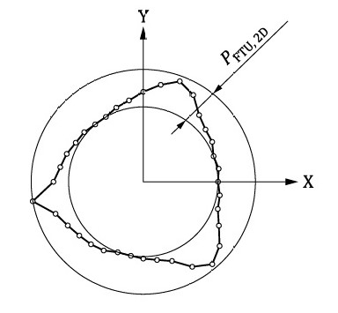
Рисунок 4 — Пример полярной диаграммы значений P_{FTU, 2D} для испытания с 36 точками

Испытание определения погрешности 3D зондирования

Общие положения

Это испытание аналогично испытанию, указанному в 7.1.5, но его цель — испытание характеристик системы зондирования с 3D возможностями. Общая информация, представленная в 7.1.5.1, также применима, но эталонным объектом является сфера, откалиброванная по форме.

Типовые системы зондирования предлагают измерение сферы с использованием ограниченного числа измеряемых точек (обычно четыре или пять точек). Несмотря на то, что предполагаемое использование должно быть учтено, считается, что выполнение испытания, описанного в данном разделе, может предоставить ценную информацию для лучшего понимания характеристик системы зондирования.

Количество измеряемых точек должно быть согласовано между производителем/поставщиком и пользователем с учетом предполагаемого использования и возможностей системы зондирования. Тем не менее, рекомендуется получить координаты 25 точек, приблизительно равномерно распределенных по полусфере испытательной сферы.

Настройка и процедура испытания

Для испытания следует использовать эталонную сферу с номинальным диаметром примерно 30 мм. Форма эталонной сферы должна быть откалибрована, поскольку погрешность формы увеличивает неопределенность испытания и должна быть учтена при подтверждении соответствия или несоответствия техническим характеристикам.

Измерьте координаты центра эталонной сферы с помощью контактного датчика в пяти точках. Установите точку отсчета СКЗ в измеренный центр эталонной сферы.

Измерьте эталонную сферу в 3D радиальных направлениях, используя выбранное количество точек, которые должны быть примерно равномерно распределены по полусфере испытательной сферы. Их расположение должно определяться пользователем, и если не указано иное, рекомендуется использовать следующий шаблон измерения (см. Рисунок 5):

одна точка на полюсе (определяется направлением оси шпинделя) эталонной сферы;

четыре точки (равномерно распределенные по окружности) на 22,5° ниже полюса;

восемь точек (равномерно распределенных по окружности) на 45° ниже полюса и с поворотом на 22,5° относительно предыдущей группы;

четыре точки (равномерно распределенные по окружности) на 67,5° ниже полюса и с поворотом на 22,5° относительно предыдущей группы;

восемь точек (равномерно распределенные по окружности) на 90° ниже полюса (то есть на экваторе) и с поворотом на 22,5° относительно предыдущей группы.

Количество измеряемых точек и рекомендованные целевые положения были выбраны с учетом совместимости с ISO 10360-5:2020, пункт 6.3. В некоторых случаях это испытание может быть выполнено с использованием 48 точек, примерно равномерно распределенных по полусфере испытательной сферы.

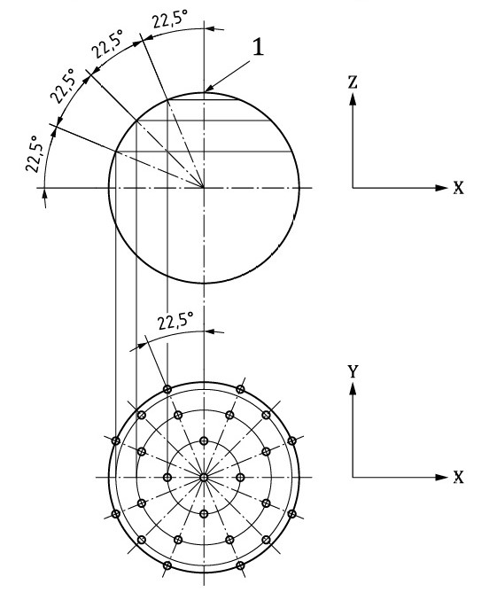
1 – полюс
Рисунок 5 — Рекомендуемые целевые контактные точки для определения погрешности 3D зондирования P_{FTU,3D}

Анализ результатов испытаний

Используя все доступные измерения, центр сферы вычисляется с использованием алгоритмов, рекомендованных производителем/поставщиком (например, метод наименьших квадратов для наилучшего соответствия). Координаты этого центра должны быть вычтены из координат по осям X, Y и Z для каждой точки. Для каждой точки радиальное расстояние r до центра вычисляется как квадратный корень из суммы квадратов разностей этих координат.

Вычислите погрешность зондирования P_{FTU,3D} как диапазон радиальных расстояний: r_{max} – r_{min}.

Испытания положения и ориентации заготовки

Общие положения
Во многих случаях датчик на станке с ЧПУ используется для определения положения заготовки в СКС и для привязки ее к средней линии оси шпинделя. Эти испытания предназначены для оценки способности системы зондирования выполнять такую задачу.
Наилучшая практика предполагает, что правильная идентификация СКЗ относительно СКС выполняется в следующей последовательности:
— определение опорной плоскости СКЗ;
— определение ориентации СКЗ в опорной плоскости;
— определение точки отсчета СКЗ.
Если некоторые этапы предложенной последовательности не выполняются (иногда по причине экономии времени), могут быть сделаны предположения (если не соответствуют реальной ситуации), которые могут привести к неправильной идентификации СКЗ.
- Определение опорной плоскости СКЗ
На обрабатывающем центре заготовка крепится на столе станка (или на опоре, которая, в свою очередь, крепится к столу станка).
Нет необходимости определять опорную плоскость СКЗ (предполагаемую как параллельную плоскости XY), если выполняются следующие условия:
- стол станка (или опора заготовки) ровный и параллелен осям X и Y, которые определяют плоскость координат XY станка;
- нижняя поверхность заготовки параллельна ее опорной плоскости;
- отсутствуют помехи (например, царапины, грязь, остаточные стружки и т. д.), влияющие на соединение заготовки со столом (или опорой).
Если некоторые из этих условий не выполняются, предпочтительнее будет измерить опорную плоскость заготовки, чтобы определить ее, вместо физической регулировки самой заготовки.
Типовые системы зондирования позволяют измерять (номинально плоскую) поверхность опорной плоскости заготовки с помощью контактного датчика в трех точках. Более сложные системы зондирования могут предложить возможность определения опорной плоскости заготовки с использованием многократного зондирования на (известной) поверхности, сравнивая измеренные точки поверхности с математической моделью этой поверхности и применяя стратегии наилучшего соответствия.
- Определение ориентации СКЗ в опорной плоскости
Типовые системы зондирования позволяют выравнивать ориентацию СКЗ в опорной плоскости, определяя линию, проходящую через две измеренные точки на номинально плоской поверхности, или через центральные координаты двух цилиндрических или сферических элементов заготовки.
Следует отметить, что если опорная плоскость заготовки не была отрегулирована для параллельности плоскости координат XY станка (или не была измерена и компенсирована), то измерение линией не обеспечит правильного определения ориентации СКЗ в опорной плоскости.
- Определение точки отсчета СКЗ
Типовые системы зондирования позволяют, как минимум, определять точку отсчета с помощью сочетания следующих возможностей:
- установка индивидуальных точек отсчета осей путем зондирования точки на плоскости;
- установка точек отсчета для осей X и Y на углу между двумя плоскостями или в центре отверстия или выступа;
- установка точек отсчета для осей X, Y и Z в центре сферы или на углу, определяемом пересечением трех плоскостей;
- влияние характеристик системы зондирования на определение систем координат заготовки (СКЗ).
Основные характеристики системы зондирования, которые влияют на определение СКЗ, включают:
- повторяемость системы зондирования (см. 7.1.2);
- погрешность смещения наконечника щупа относительно средней линии оси шпинделя (см. 7.1.3);
- повторяемость позиционирования измерительного инструмента (см. 7.1.4);
- погрешность зондирования (см. 7.1.5 и 7.1.6);
- оптимальный диаметр наконечника щупа (см. 7.1.10);
- вариация временной задержки между сигналом датчика системы зондирования и датчиком считывания положения станка (см. 7.1.9);
- настройка датчика;
- тепловые воздействия.
Таблица 1 представляет собой упрощенное отображение влияния основных характеристик на некоторые распространенные задачи измерений, что может помочь при определении стратегий измерения.

Таблица 1 — Упрощенное представление влияния характеристик системы зондирования на исследовательские задачи
Задача измерения | Смещение наконечника щупа¹⁾ | Повторяемость положения измерительного инструмента²⁾ | Погрешность зондирования³⁾ | Оптимальный диаметр наконечника щупа⁴⁾
Одноточечное обнаружение поверхности | cильное X, Y | сильное | cильное X, Y | сильное
Угол опорной плоскости XY
Угол линии по двум точкам
Угол линии, проходящей через два центра
Определение положения линии по двум точкам | cильное X, Y | сильное | сильное | сильное
Определение положения угла на плоскости | cильное X, Y | cильное X, Y | сильное | сильное
Определение положения угла как пересечения трех плоскостей | cильное X, Y | сильное | сильное | сильное
Определение центра отверстия или выступа | cильное X, Y | сильное | среднее
Определение центра сферы | cильное X, Y | сильное | среднее
¹⁾ См. п. 7.1.3.
²⁾ См. п. 7.1.4.
³⁾ См. п. 7.1.5 и 7.1.6
⁴⁾ См. п. 7.1.10.
Примечание 1 — Повторяемость зондирования, вариация временной задержки, квалификация датчика и тепловые воздействия не указаны в таблице 1, потому что на практике они влияют на все задачи измерений.
Примечание 2 — Пустые ячейки обозначают очень слабое или незначительное влияние конкретной характеристики на задачу измерения.
Примечание 3 — Предполагается, что процедура определения СКЗ выполняется без промежуточной смены измерительного инструмента.
Анализ Таблицы 1 и успешный опыт показывают следующее:
  - определение опорной плоскости СКЗ сканированием как минимум трёх точек на плоскости заготовки;
  - определение ориентации СКЗ в опорной плоскости с помощью зондирования линии, состоящей из двух точек (или более, если возможно), или линии, проходящей через центр двух сфер;
  - определение опорной точки осей X и Y СКЗ как центра координат отверстия или выступа;
  - определение опорной точки оси Z СКЗ как среднего значения повторных измерений по одной оси (что минимизирует влияние выравнивания наконечника щупа, повторяемости позиционирования инструмента и вариации предварительного хода).
Опорная точка оси Z СКЗ также может быть определена через опорную плоскость СКЗ. Если используется этот метод, дополнительное зондирование для определения опорной точки оси Z не требуется.

Подготовка испытания

Выберите испытуемый образец, аналогичный изображенному на рисунке 6. Предполагаемый образец имеет кубическую форму с длиной сторон примерно 60 мм. Диаметр отверстия составляет примерно 30 мм. Плоскости A, B и D предпочтительно должны быть отшлифованы, и геометрические характеристики испытуемого образца должны быть известны на основе предыдущих измерений, например, с использованием КИМ.

Предполагаемый испытуемый образец также может быть использован для периодической проверки характеристик системы зондирования.

Разместите испытуемый образец в положении, которое представляет собой рабочее положение заготовки в пределах измерительной зоны станка, и установите его с преднамеренным наклоном примерно на 1° в трех направлениях относительно СКС.

Некоторые системы зондирования имеют возможность выравнивания только в плоскости XY. В таких случаях испытуемый образец должен быть установлен так, чтобы его верхняя плоскость A была параллельна XY - плоскости станка, а одна из его сторон была смещена относительно СКС примерно на 1°. В этом случае шаг a) 1) процедуры испытания, приведённой в 7.1.7.3, не должен быть выполнен.

Размеры в миллиметрах

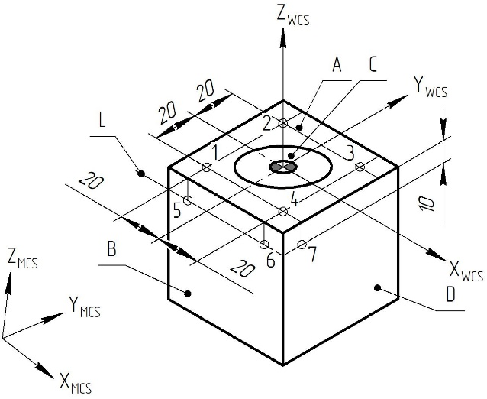
1-7 – измерительные точки для проверки положения и ориентации СКЗ;
A – плоскость А; B – плоскость В; C – плоскость С; D – плоскость D; L – линия
Рисунок 6 — Пример испытуемого образца для проверки положения и ориентации СКЗ

Процедура испытания

Особенности заготовки должны быть определены с помощью зондирования точек, количество которых соответствует предполагаемому использованию системы зондирования, и с применением следующей процедуры.

Этап 1: Определение ориентации и положения СКЗ

установите опорную плоскость СКЗ, сканируя плоскость A испытуемого образца (см. рисунок 6);

установите ориентацию СКЗ в опорной плоскости, зондируя линию L на плоскости B испытуемого образца (см. рисунок 6);

Примечание 1 — Наиболее успешный опыт показывает, что лучше зондировать плоскость B как плоскость, пересечение плоскости B с плоскостью A, и использовать прямую пересечения для ориентации СКЗ в опорной плоскости A.

установите опорную точку осей X и Y СКЗ, зондируя отверстие C (см. Рисунок 6);

с использованием СКЗ, определённого в шаге 3), снова установите опорную точку осей X и Y СКЗ, зондируя отверстие C;

Примечание 2 — Эта повторная операция выполняется для минимизации влияния вариации предварительного хода и для корректировки погрешностей оценки центра перед первым испытанием.

Примечание 3 — Наиболее успешный опыт показывает, что лучше зондировать отверстие C как цилиндр, пересечение оси цилиндра с плоскостью A, и использовать точки пересечения как опорной точки осей X и Y.

используйте плоскость A для установки опорной точки оси Z СКЗ.

Этап 2: Проверка положения и ориентации СКЗ

1) получите и запишите координаты четырёх точек оси Z (Z_{PLA}), зондируя плоскость A в направлении оси Z по следующим координатам: X-20, Y-20; X-20, Y20; X20, Y20; X20, Y-20 (точки 1–4 на рисунке 6);

2) получите и запишите координаты двух точек оси Y (Y_{LIN}), зондируя плоскость испытуемого образца B в направлении оси Y по координатам: X-20, Z-10; X20, Z-10 (точки 5 и 6 на рисунке 6);

3) измерьте и запишите координаты центра отверстия C по осям X и Y (X_{BOR}, Y_{BOR}) в соответствии с инструкциями производителя/поставщика системы зондирования;

4) измерьте и запишите координаты угла по осям X, Y и Z (X_{COR}, Y_{COR}, Z_{COR}), сканируя по одной точке на каждой из трёх плоскостей D, B и A соответственно (точки 7, 6 и 4 на рисунке 6).

Анализ результатов испытаний

Вычислите погрешность определения опорной плоскости СКЗ E_{PLA,Z} как диапазон записанных значений Z_{PLA}.

Примечание — E_{PLA,Z} включает погрешность плоскостности опорной плоскости.

Вычислите погрешность ориентации СКЗ в опорной плоскости E_{LIN,Y} как разницу между записанными значениями координат Y_{LIN}.

Вычислите погрешность положения угла E_{COR,X}, E_{COR,Y} и E_{COR,Z} как разницу между записанными координатами угла X_{COR}, Y_{COR} и Z_{COR} и известными координатами угла, полученными из предыдущих измерений, например с использованием КИМ.

Альтернативное испытание положения и ориентации заготовки

Настройка и процедура испытания

Испытание положения и ориентации заготовки также может быть выполнено с использованием стандартного измерительного блока с откалиброванной длиной примерно 50 мм (см. рисунок 7). Это альтернативное испытание определяет опорную точку СКЗ на углу измерительного блока. Следовательно, он не оценивает погрешности положения углов E_{COR,X}, E_{COR,Y} и E_{COR,Z}. Кроме того, может возникнуть разница в погрешности определения опорной точки осей X и Y СКЗ на углу по сравнению с точкой СКЗ, соответствующей центру отверстия в предыдущем испытании (см. 7.1.7.2). Это связано с вкладом погрешности оптимального диаметра наконечника щупа в погрешность определения опорной точки на углу СКЗ, в то время как такой вклад минимизирован в случае СКЗ, расположенной в центре отверстия, из-за выбора противоположных точек зондирования вокруг отверстия. Тем не менее, погрешность оптимального диаметра наконечника щупа определяется путем измерения откалиброванной длины измерительного блока и учитывается при определении погрешности определения опорной точки СКЗ (см. 7.1.7.5.2).

Поместите измерительный блок на место заготовки в пределах измерительной зоны станка и установите его с предварительным наклоном примерно на 1° в трёх направлениях относительно СКС.

Некоторые системы зондирования предлагают возможность выравнивания только в плоскости XY. В таких случаях измерительный блок должен быть установлен так, чтобы его верхняя поверхность была параллельна XY-плоскости станка, а одна из его сторон была смещена относительно СКС примерно на 1°. В этом случае шаг a) 1) следующей процедуры испытания не должен быть выполнен.

Характеристики заготовки должны быть определены с помощью точек зондирования, количество которых соответствует предполагаемому использованию системы зондирования, и с применением следующей процедуры.

Этап 1: Определение ориентации и положения СКЗ

установите опорную плоскость СКЗ, сканируя плоскость измерительного блока A (см. рисунок 7);

установите ориентацию СКЗ в опорной плоскости, зондируя линию L на плоскости B блока, которая является одной из её шлифованных плоскостей (см. рисунок 7);

Примечание 1 — Наиболее успешный опыт показывает, что лучше зондировать плоскость B как плоскость, пересечение плоскости B с плоскостью A, и использовать прямую пересечения для ориентации СКЗ в опорной плоскости A.

установите точки отсчета осей X, Y и Z СКЗ в правом верхнем переднем углу (см. рисунок 7), сканируя по одной точке на каждой из плоскостей D, B и A соответственно;

используя СКЗ, определённую в пункте 3), снова установите точки отсчета осей X, Y и Z СКЗ, сканируя по одной точке на каждой из плоскостей D, B и A соответственно.

Примечание 2 — Эта повторная операция выполняется для минимизации эффекта изменения предшествующего перемещения и для корректировки погрешностей в оценке положения угла до первого испытания.

Примечание 3 — Наиболее успешный опыт показывает, что лучше зондировать плоскости B и D с использованием n точек, пересечение плоскостей A, B и D и принимать точки пересечения в качестве точек отсчета осей X, Y и Z СКЗ.

Этап 2: Проверка положения и ориентации системы координат СКЗ

получите и запишите координаты четырёх точек оси Z (Z_{PLA}), зондируя плоскость A в направлении оси Z по следующим координатам: X-5, Y5; X-30, Y5; X-30, Y45; X-5, Y45 (точки 1–4 на рисунке 7);

получите и запишите координаты двух точек оси Y (Y_{LIN}), зондируя плоскость B в направлении оси Y по координатам: X-30, Z-4; X-5, Z-4 (точки 5 и 6 на рисунке 7);

измерьте и запишите координаты правого верхнего переднего угла по осям X, Y и Z (X_{COR}, Y_{COR}, Z_{COR}), зондируя по одной точке на каждой из плоскостей A, B и D соответственно (точки 7, 6 и 1 на рисунке 7);

измерьте откалиброванный размер измерительного блока S_{Y} с использованием встроенного цикла системы зондирования.

Размеры в миллиметрах

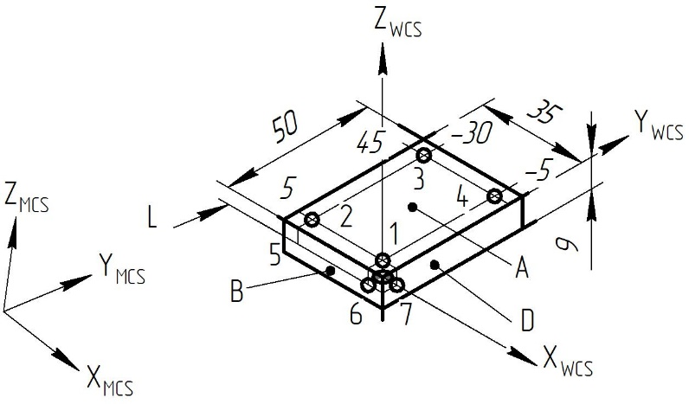
1-7 – измерительные точки для проверки положения и ориентации СКЗ;
А – плоскость А; В – плоскость В; D – плоскость D; L – линия
Рисунок 7 — Альтернативное испытание положения и ориентации СКЗ с использованием измерительного блока номинальной длины 50

Анализ результатов испытаний
Вычислите погрешность определения плоскости опорной системы СКЗ E_{PLA},_{Z} как диапазон записанных значений Z_{PLA}.
Примечание — E_{PLA,Z} включает погрешность плоскостности опорной плоскости.
Вычислите погрешность ориентации СКЗ в опорной плоскости E_{LIN,Y} как разницу между записанными значениями координаты Y_{LIN}.
Вычислите погрешность оптимального диаметра наконечника щупа E_{EST,Y} как разницу между записанным значением S_{Y} и откалиброванной длиной измерительного блока. Половину значения E_{EST,Y} можно оценить как дополнительный вклад в погрешность определения точки отсчета СКЗ для осей X и Y.
Погрешности положения углов E_{COR,X}, E_{COR,Y} и E_{COR,Z} указываются как записанные координаты углов: X_{COR}, Y_{COR} и Z_{COR}.

Комбинированное испытание обработки заготовки и её положения

Общие положения
Цель этих испытаний — выявить несоосность между режущим инструментом и измерительным инструментом. В некоторых случаях положение и ориентация заготовки измеряются для определения ранее обработанных элементов на заготовке, чтобы затем обозначить последующие операции обработки для них.
Для сравнения фактической обработки с фактическими измерениями на практике требуется обработать отверстие и верхнюю поверхность испытуемого образца и измерить их системой зондирования. Измеренные координаты центра отверстия по осям X и Y должны соответствовать запрограммированным координатам центра, а измеренная координата верхней поверхности по оси Z должна соответствовать запрограммированной координате по оси Z.
Следует учитывать, что на такое испытание дополнительно влияют следующие факторы:
— состояние обработанной поверхности;
— настройка длины режущего инструмента;
— настройка длины измерительного инструмента;
— тепловые воздействия станка (например, термическому удлинению шпинделя);
— разница между длиной измерительного инструмента и длиной сверлильного инструмента, вызванная геометрической погрешностью станка (например, погрешностью перпендикулярности между осью Z и плоскостью XY).

Настройка и процедура испытания
- Этап 1: Обработка
  - при подготовке перед обработкой жестко закрепите испытуемый образец толщиной не менее 25 мм на столе станка. Материал образца должен быть согласован между производителем/поставщиком и пользователем или соответствовать предполагаемому применению;
  - необходимо обработать отверстие диаметром около 30 мм с таким качеством поверхности, которое будет выше, чем параметры повторяемости системы зондирования. Рекомендуется, чтобы длина сверлильного инструмента была как можно более близка к длине измерительного инструмента, чтобы минимизировать влияние геометрических погрешностей станка. Рекомендуется предварительное сверление отверстия с уменьшением на 1,25 мм, а затем предварительное рассверливание с уменьшением на 0,2 мм;
  - необходимо обработать образец соответствующим торцевым инструментом, либо по всей поверхности, либо в одной точке, с качеством поверхности, которое будет выше, чем параметры повторяемости системы зондирования.
- Этап 2: Испытания
  - установите соответствующий требованиям измерительный инструмент на шпиндель;
  - измерьте и запишите координаты центра отверстия по осям X и Y, X_{BOR}, Y_{BOR}, используя цикл измерений, рекомендуемый производителем/поставщиком;
  - измерьте и запишите координату Z обработанной поверхности Z_{PLA}, используя цикл измерений, рекомендуемый производителем/поставщиком;
  - выполните стандартную процедуру смены измерительного инструмента и повторите эту процедуру измерений девять раз, начиная с пункта b) 2), чтобы получить в общей сложности десять комплектов измеренных координат X_{BOR}, Y_{BOR} и Z_{PLA}.
В некоторых случаях для высокоскоростного фрезерования держатель инструмента не оснащен приводными кулачками. В таких ситуациях относительное угловое положение между шпинделем и измерительным инструментом не контролируется. Поэтому рекомендуется дополнить этот пункт, последовательно увеличивая относительное угловое положение примерно на 15°.

Анализ результатов испытаний
Вычислите комбинированную погрешность обработки и позиционирования по оси X, E_{CML,X}, путем вычитания среднего значения записанных координат X_{BOR} из запрограммированных координат отверстия.
Вычислите комбинированную повторяемость обработки и позиционирования по оси X, R_{CML},_{X}, как диапазон записанных координат X_{BOR}.
Вычислите комбинированную погрешность обработки и позиционирования по оси Y, E_{CML,Y}, путем вычитания среднего значения записанных координат Y_{BOR} из запрограммированных координат отверстия.
Вычислите комбинированную повторяемость обработки и позиционирования по оси Y, R_{CML,Y}, как диапазон записанных координат Y_{BOR}.
Вычислите комбинированную погрешность обработки и позиционирования по оси Z, E_{CML,Z}, путем вычитания среднего значения записанных координат Z_{PLA} из запрограммированных координат.
Вычислите комбинированную повторяемость обработки и позиционирования по оси Z, R_{CML,Z}, как диапазон записанных координат Z_{PLA}.

Испытания на вариацию временной задержки

Общие положения
Системы зондирования для станков с ЧПУ должны быть чувствительными к отклонению наконечника щупа, возникающему при контакте с поверхностью, и одновременно нечувствительными к отклонению наконечника щупа, вызванному вибрацией станка. Эти противоречащие функциональные характеристики рассматриваются по-разному в зависимости от технологии коммутации датчика (обрыв электрической цепи, тензодатчик и т. д.) и в зависимости от конструктивных особенностей конкретной системы зондирования. Снижение чувствительности к вибрации иногда достигается с помощью «амортизирующей» стратегии для обработки сигнала датчика электроникой и/или логической обработкой с помощью ЧПУ станка. Некоторые конфигурации ЧПУ, использующие очень быстрые аппаратные регистры для хранения показаний датчика позиции станка, обычно демонстрируют меньшие вариации временной задержки по сравнению с другими конфигурациями ЧПУ, которые получают такие данные в цикле управления программируемым логическим контроллером (ПЛК).
Например, при постоянной скорости подачи измерения 480 мм/мин наконечник щупа перемещается на 0,008 мм/мс, поэтому задержка в 5 мс будет соответствовать 0,040 мм. Время задержки учитывается при определении оптимального диаметра наконечника щупа системы зондирования во время настройки, однако его вариация не учитывается.
Хотя основной проблемой является вариация временных задержек, следует обратить внимание на то, что даже постоянные временные задержки могут привести к погрешности зондирования, если скорость подачи датчика во время измерения отличается от скорости подачи, использованной при квалификации датчика.
В принципе, поскольку положение измеряемой заготовки неизвестно, фактическое расстояние приближения во время измерения также неизвестно. Время задержки может изменяться в зависимости от расстояния приближения, поскольку фактическое положение наконечника щупа контролируется ЧПУ, но время задержки может быть неизвестной величиной.
Различные взаимодействия между ЧПУ, ПЛК и системой зондирования могут привести к различным временным задержкам, которые, в свою очередь, могут значительно снизить общую характеристику системы зондирования.
Поскольку положение измеряемой заготовки неизвестно, направление приближения, применяемое для измерения кольца и сферы, не всегда точно перпендикулярно поверхности, которая измеряется (определяется), поэтому результаты испытаний на вариацию временных задержек также могут включать возможные остаточные погрешности, возникающие из-за стратегии компенсации диаметра наконечника щупа, применяемой программным обеспечением системы зондирования.
Испытания, описанные в этом разделе, необходимы только для определения общих характеристик конкретных систем зондирования, и их необязательно повторять во время испытаний на проверку характеристик системы зондирования, если только скорость подачи не будет изменена.

Испытание на вариацию временных задержек для отдельных осей

Настройка и процедура испытания
- Разместите измерительный блок, изображенный на рисунке 7, и выровняйте его относительно СКС, чтобы ориентировать три плоскости перпендикулярно осям X, Y и Z.
- Установите точку отсчета СКЗ на осях X, Y и Z в правом верхнем переднем углу (см. рисунок 7), измерив одну точку на каждой из трех плоскостей D, B и A соответственно.
- Последовательно расположите оси станка на X5.000, Y5.000 и Z-4.000 (перед точкой 7 на рисунке 7).
- Измерьте и запишите значение координаты X_{SPT,TD}, прозондировав одну точку в направлении оси X- (отрицательном направлении X).
- Расположите ось станка, увеличивая предыдущее положение оси X на 0,010 мм (например, при первой повторной проверке ось X должна быть установлена на X5.010).
- Повторите процедуру, начиная с пункта d), чтобы получить и записать в общей сложности десять значений координаты X_{SPT,TD}.
- Последовательно установите оси станка на Y-5.000, Z-4.000 и X-5.000 (перед точкой 6 на рисунке 7).
- Измерьте и запишите значение координаты Y_{SPT,TD}, прозондировав одну точку в положительном направлении оси Y.
- Расположите ось станка, уменьшая предыдущее положение оси Y на 0,010 мм (например, при первой повторной проверке ось Y должна быть установлена на Y-5.010).
- Повторите процедуру, начиная с пункта h), чтобы получить и записать в общей сложности десять значений координаты Y_{SPT,TD}.
- Последовательно установите оси станка на Z5.000, X-5.000 и Y5.000 (перед точкой 1 на рисунке 7).
- Измерьте и запишите значение координаты Z_{SPT,TD}, прозондировав одну точку в отрицательном направлении оси Z.
- Расположите ось станка, увеличивая предыдущее положение оси Z на 0,010 мм (например, при первой повторной проверке ось Z должна быть установлена на Z5.010).
- Повторите процедуру, начиная с пункта l), чтобы получить и записать в общей сложности десять значений координаты Z_{SPT,TD}.

Анализ результатов испытаний
Вычислите погрешность вариации временной задержки по оси X, E_{SPT,TD,X}, как диапазон измеренных значений координат X_{SPT,TD}.
Примечание 1 — Повторяемость R_{SPT,X} для одноточечного измерения поверхности, проверяемая в соответствии 7.1.2.2, включена в E_{SPT,TD,X}.
Вычислите погрешность вариации временной задержки по оси Y, E_{SPT,TD,Y}, как диапазон измеренных значений координат Y_{SPT,TD}.
Примечание 2 — Повторяемость R_{SPT,Y} для одноточечного измерения поверхности, проверяемая в соответствии 7.1.2.2, включена в E_{SPT,TD,Y}.
Вычислите погрешность вариации временной задержки по оси Z, E_{SPT,TD,Z}, как диапазон измеренных значений координат Z_{SPT,TD}.
Примечание 3 — Повторяемость R_{SPT,Z} для одноточечного измерения поверхности, проверяемая в соответствии 7.1.2.2, включена в E_{SPT,TD,Z}.

Испытание на вариацию временных задержек при измерении плоскости кольца XY

Общие положения
Это испытание определяет способность системы зондирования измерять нужный диаметр и положение кольца, когда траектория измерительного инструмента не совсем совпадает с кольцом. Испытание применяется к типичным системам зондирования, которые могут измерять всё кольцо в плоскости XY.
В усовершенствованных системах, которые могут вычислять характеристики кольца (диаметр, центр и погрешность формы F_{R)} по 36 точкам, рекомендуется проводить это испытание, используя 36 точек измерения, как определено в испытании погрешности 2D зондирования P_{FTU,2D} (см. 7.1.5). Это испытание особенно полезно для оценки характеристик 2D системы, когда координаты объекта неизвестны (например, при определении положения детали).

Настройка и процедура испытания
Для проведения испытания используйте эталонное кольцо с номинальным диаметром отверстия примерно 30 мм. Форма эталонного кольца должна быть откалибрована, поскольку погрешность формы увеличивает неопределенность испытания и должна быть учтена при проверке соответствия или несоответствия техническим характеристикам.
  - Выровняйте эталонное кольцо относительно СКС так, чтобы ось диаметра кольца была параллельна оси Z станка.
  - Измерьте координаты центра диаметра эталонного кольца с помощью контактного датчика в четырех точках. Установите точку отсчета СКЗ в измеренный центр.
  - Измерьте и запишите координаты центра X_{CIR,TD} и Y_{CIR,TD} эталонного кольца, его диаметр D и (для испытаний по 36 точкам) погрешность формы F_{R}.
  - Повторите пункт c) девять раз, регулируя номинальное положение эталонного кольца в соответствии с таблицей 2. Само кольцо не перемещается, но новая траектория зондирования для измерения диаметра отверстия генерируется с учетом того, что кольцо находится в новом смещенном положении.

Анализ результатов испытаний
Все расчеты должны включать результаты эталонного измерения.
Вычислите погрешность вариации временной задержки по оси X, E_{CIR,TD,X}, для определения положения центра кольца как диапазон измеренных значений X_{CIR,TD}.
Примечание 1 — Повторяемость R_{CIR,X} при определении положении центра кольца, проверяемая в соответствии 7.1.2.3, включена в E_{CIR,TD,X.}
Вычислите погрешность вариации временной задержки по оси Y, E_{CIR,TD,Y}, для определения положения центра кольца как диапазон измеренных значений Y_{CIR,TD}.
Примечание 2: — Повторяемость R_{CIR,Y} при определении положении центра кольца, проверяемая в соответствии 7.1.2.3, включена в E_{CIR,TD,Y}.
Вычислите погрешность вариации временной задержки, E_{CIR,TD,D}, при измерении диаметра кольца как диапазон измеренных значений D.
Примечание 3 — Повторяемость R_{CIR,D} при определении положении центра кольца, проверяемая в соответствии 7.1.10.3, включена в E_{CIR,TD,D}.
Для испытания, использующего 36 точек измерения, вычислите погрешность вариации временной задержки E_{CIR,TD,F} при измерении погрешности формы кольца как диапазон измеренных значений F_{R}, а также примите E_{CIR,TD,F,MAX} как максимальное измеренное значение F_{R}.
Примечание 4 — Погрешность зондирования P_{FTU,2D}, проверяемая в соответствии с 7.1.5.3, включена в E_{CIR,TD,F,MAX}.
Таблица 2 — Смещение по осям X и Y для испытания вариации временной задержки при измерении кольца по плоскости XY
Номер измерения | Номинальные координаты центра относительно координат опорного положения, мм
Номер измерения | X | Y | Z
1 | 0,000 | 0,300 | 0,000
2 | 0,193 | 0,230 | 0,000
3 | 0,295 | 0,052 | 0,000
4 | 0,260 | −0,150 | 0,000
5 | 0,103 | −0,282 | 0,000
6 | −0,103 | −0,282 | 0,000
7 | −0,260 | −0,150 | 0,000
8 | −0,295 | 0,052 | 0,000
9 | −0,193 | 0,230 | 0,000
Примечание — Номинальные положения центра в этой таблице представляют собой схему расположения на плоскости XY в виде окружности радиусом 0,3 мм с шагом 40°.

Испытание вариации временной задержки при измерении сферы

Общие положения
Это испытание определяет способность системы зондирования правильно вычислять диаметр и положение сферы, когда траектория измерительного инструмента не полностью совпадает с измеряемой поверхностью. Испытание применяется к типичным системам зондирования, способным измерять сферу.
В усовершенствованных системах, которые могут вычислять характеристики сферы (центр, диаметр и погрешность формы F_{S}) по 25 точкам, рекомендуется проводить это испытание, используя 25 точек измерения, как определено в испытании погрешности 3D зондирования P_{FTU,3D} (см. 7.1.6). Это испытание особенно полезно для оценки характеристик 3D системы в случаях, когда координаты измеряемой поверхности неизвестны (например, при определении положения части детали).

Настройка и процедура испытания
Для испытаний должна быть использована эталонная сфера с номинальным диаметром примерно 30 мм. Форма эталонной сферы должна быть откалибрована, поскольку погрешность формы увеличивает неопределенность испытания и должна быть учтена при подтверждении соответствия или несоответствия техническим характеристикам.
  - Разместите эталонную сферу в репрезентативном положении заготовки в пределах измерительной зоны станка.
  - Измерьте координаты центра эталонной сферы контактным датчиком в пяти точках. Установите точку отсчета СКЗ в измеренный центр эталонной сферы.
  - Измерьте и запишите координаты центра сферы, X_{SPH,TD}, Y_{SPH,TD} и Z_{SPH,TD}, а также её диаметр D, и (для испытаний по 25 точкам) её погрешность формы F_{S}.
  - Повторите пункт c) девять раз, регулируя номинальное положение объекта в соответствии с таблицей 3. Сама сфера не перемещается, но новая траектория зондирования для измерения объекта генерируется с учетом того, что сфера находится в новом смещенном положении.

Анализ результатов испытаний
Все расчеты должны включать результаты эталонного измерения.
Вычислите погрешность вариации временной задержки по оси X, E_{SPH,TD,X,} для определения положения центра сферы как диапазон измеренных значений X_{SPH,TD}.
Примечание 1 — Повторяемость R_{SPH,X} при определении положения центра сферы, проверяемая в соответствии 7.1.2.4, включена в E_{SPH,TD,X.}
Вычислите погрешность вариации временной задержки по оси Y, E_{SPH,TD,Y}, для определения центра сферы как диапазон измеренных значений Y_{SPH,TD}.
Примечание 2 — Повторяемость R_{SPH,Y} при определении положения центра сферы, проверяемая в соответствии 7.1.2.4, включена в E_{SPH,TD,Y}.
Вычислите погрешность вариации временной задержки по оси Z, E_{SPH,TD,Z}, для определения центра сферы как диапазон измеренных значений Z_{SPH,TD}.
Примечание 3 — Повторяемость R_{SPH,Z} при определении положения центра сферы, проверяемая в соответствии 7.1.2.4, включена в E_{SPH,TD,Z.}
Вычислите погрешность вариации временной задержки, E_{SPH,TD,D}, для измерения диаметра сферы как диапазон измеренных значений D.
Примечание 4 — Повторяемость R_{SPH,D} при определении диаметра сферы, проверяемая в соответствии 7.1.10.4, включена в E_{SPH,TD,D}.
Для испытания, использующего 25 точек измерения, вычислите погрешность вариации временной задержки, E_{SPH,TD,F}, при измерении погрешности формы сферы как диапазон измеренных значений погрешности формы F_{S}, а также примите E_{SPH,TD,F,MAX} как максимальное измеренное значение погрешности формы F_{S}.
Примечание 5 — Погрешность 3D зондирования P_{FTU,3D} в 7.1.6.3 включена в E_{SPH,TD,F,MAX}.
Таблица 3 — Смещение по осям X, Y и Z для испытания вариации временной задержки при измерении сферы
Номер измерения | Номинальные координаты центра относительно координат опорного положения, мм
Номер измерения | X | Y | Z
1 | 0,000 | 0,300 | −0,150
2 | 0,260 | −0,150 | −0,150
3 | −0,260 | −0,150 | −0,150
4 | 0,193 | 0,230 | 0,000
5 | 0,103 | −0,282 | 0,000
6 | −0,295 | 0,052 | 0,000

Окончание таблицы 3
Номер измерения | Номинальные координаты центра относительно координат опорного положения, мм
Номер измерения | X | Y | Z
7 | 0,295 | 0,052 | 0,150
8 | 0,103 | −0,282 | 0,150
9 | −0,193 | 0,230 | 0,150
Примечание — Номинальные положения центра в этой таблице представляют собой окружность радиусом 0,3 мм, состоящая из трех точек на плоскость в трех плоскостях XY.

Испытания характеристик для измерения размера элементов

Общие положения

Типовые системы зондирования позволяют упрощенно измерять расстояние между двумя (плоскими и параллельными) поверхностями (например, шейки, пазы и ступени), диаметром кольца (например, отверстия и выступы) и диаметром сферы.

Результаты этих измерений сравнивают специально выбранным эталонным образцом откалиброванного размера менее 60 мм для того, чтобы испытать характеристики системы зондирования в пределах измерительной зоны станка с ЧПУ. Это сравнение обеспечивает ограниченную прослеживаемость измерений, которую не следует экстраполировать, предполагая прослеживаемость при измерении размеров частей заготовки с различными размерами.

На измерение расстояния между двумя (плоскими и параллельными) поверхностями, диаметром кольца и сферы существенно влияет значение оптимального диаметра наконечника щупа, определяемого настройкой системы зондирования.

Измерения, выполненные в пределах измерительной зоны станка, могут привести к различным результатам, например из-за геометрических погрешностей станка.

Испытание характеристик при измерении размера шейки

Общие положения

Измерение размера шейки или паза путем зондирования двух точек на противоположных поверхностях является крайне упрощенной операцией, которая (строго говоря) определяет только расстояние между двумя измеренными точками.

Настройка и процедура испытания

Расположите эталонный измерительный блок размером примерно 50 мм в пределах измерительной зоны станка с ЧПУ и выровняйте его торцевые поверхности к плоскости YZ СКС.

Измерьте и запишите длину измерительного блока, S_{X}, десять раз, используя встроенный цикл системы зондирования.

Выровняйте торцевые поверхности измерительного блока к плоскости ZX СКС.

Измерьте и запишите длину измерительного блока, S_{Y}, десять раз, используя встроенный цикл системы зондирования.

Анализ результатов испытаний

Вычислите погрешность измерения размера шейки по оси X, E_{WEB,X}, вычитая среднее значение записанных значений S_{X} из длины откалиброванного измерительного блока.

Вычислите повторяемость измерения размера шейки по оси X, R_{WEB,X}, как диапазон записанных значений S_{X}.

Вычислите погрешность измерения размера шейки по оси Y, E_{WEB,Y}, вычитая среднее значение записанных значений S_{Y} из длины откалиброванного измерительного блока.

Вычислите повторяемость измерения размера шейки по оси Y, R_{WEB,Y}, как диапазон записанных значений S_{Y}.

Испытание характеристик при измерении диаметра кольца

Общие положения

Типовые системы зондирования позволяют измерять кольцо по трем или четырем точкам. Измерение кольца по трем точкам не является предпочтительным методом, поскольку (возможно) наличие загрязнения на измеряемой поверхности значительно влияет на определение положения центра и измерение диаметра.

Количество точек, выбранных для выполнения данного испытания, должно соответствовать инструкциям производителя/поставщика, но при этом следует учитывать предполагаемое использование.

Настройка и процедура испытания

Для выполнения испытания следует использовать эталонное кольцо с номинальным диаметром примерно 30 мм. Форма эталонного кольца должна быть откалибрована, поскольку погрешность формы увеличивает неопределенность испытания и должна быть учтена при подтверждении соответствия или несоответствия техническим характеристикам.

Выровняйте эталонное кольцо с СКС таким образом, чтобы ось диаметра кольца была параллельна оси Z станка.

Измерьте координаты центра диаметра эталонного кольца один раз. Установите точку отсчета СКЗ в измеренный центр эталонного кольца.

Измерьте и запишите значение диаметра кольца D десять раз, проводя измерения с выбранным числом точек.

Анализ результатов испытаний

Вычислите погрешность измерения диаметра кольца, E_{CIR,D}, вычитая среднее значение записанных значений D из диаметра откалиброванного эталонного кольца.

Вычислите повторяемость измерения диаметра кольца, R_{CIR,D}, как диапазон записанных значений D.

Испытание характеристик при измерении диаметра сферы

Общие положения

Типовые системы зондирования позволяют измерять по четырем или пяти точкам. Измерение сферы с помощью четырех точек не является предпочтительным методом, поскольку (возможно) наличие загрязнения на измеряемой поверхности значительно влияет на определение положения центра и измерение диаметра.

Количество точек, выбранных для выполнения данного испытания, должно соответствовать инструкциям производителя/поставщика, но при этом следует учитывать предполагаемое использование.

Настройка и процедура испытания

Для выполнения испытания следует использовать эталонную сферу с номинальным диаметром примерно 30 мм. Форма эталонной сферы должна быть откалибрована, поскольку погрешность формы увеличивает неопределенность испытания и должна быть учтена при подтверждении соответствия или несоответствия техническим характеристикам.

Установите эталонную сферу в репрезентативном положении заготовки в пределах измерительной зоны станка.

Измерьте координаты центра эталонной сферы один раз. Установите точку отсчета СКЗ в измеренный центр эталонной сферы.

Измерьте и запишите диаметр сферы D десять раз, проводя измерения с выбранным числом точек.

Анализ результатов испытаний

Вычислите погрешность измерения диаметра сферы, E_{SPH,D}, вычитая среднее значение записанных значений D из диаметра откалиброванной эталонной сферы.

Вычислите повторяемость измерения диаметра сферы, R_{SPH,D}, как диапазон записанных значений D.

Сканирующие датчики

Общие положения

В настоящем разделе представлены процедуры испытаний для оценки характеристик контактных систем зондирования, интегрированных в станок с ЧПУ, и используемых в режиме измерения по заранее заданной траектории (см. 3.4.8).

Данные испытания являются дополнительными к дискретно-точечным измерениям, указанным в разделе 7.1. Контактные системы зондирования, не поддерживающие измерение по дискретным точкам, не охватываются данным разделом.

Процедуры испытаний не предусматривают проведение сравнения между отдельными причинами погрешностей. Они служат для демонстрации совокупного влияния окружающей среды, станка, системы зондирования и программного обеспечения на измерительные характеристики.

Некоторые источники погрешностей измерений в системах непрерывного сканирования на станках с ЧПУ отличаются от тех, что встречаются на КИМ. Основные различия следующие:

— Станок с ЧПУ обычно не контролирует отклонение датчика во время сканирования. Это означает, что позиционная неопределенность заготовки более вероятно повлияет на неопределенность испытания на станке с ЧПУ.

— Станки с ЧПУ оптимизированы для резки, а не для измерений. Погрешности в отчетах о положении станка во время настройки и последующих измерений обычно приводят к различиям в точности измерений внутренних и наружных элементов, например, отверстий и выступов.

Следующие испытания должны выполняться с использованием скорости подачи и диапазона измерений, указанных для системы зондирования или согласованных между производителем/поставщиком и пользователем. В частности, положение покоя (3.4.1) установлено правильно, максимальное отклонение при сканировании (3.4.2), минимальное отклонение при сканировании (3.4.4) и предел перегиба датчика (3.4.3) соблюдается для всех указанных точек центра наконечника щупа (3.4.6), используемых в испытаниях.

Испытание характеристик 3D сканирования выполняется на внешней поверхности, в то время как испытание характеристик 2D сканирования выполняется на внутренней поверхности. Оба испытания были разработаны как дополнение друг к другу, поскольку системы сканирования на станках с ЧПУ могут иметь значительно разные неопределенности при сканировании внутренних и внешних поверхностей. Рекомендуется выполнить оба испытания.

Рекомендуется выполнить процедуру смены измерительного инструмента и, где это применимо, переместить индексатор смены инструмента хотя бы на одну позицию после настройки.

Параметры фильтрации

Алгоритмы и параметры фильтрации, используемые в ходе этих испытаний, влияют на результаты и должны быть согласованы между производителем/поставщиком и пользователем. Они должны быть указаны в отчете об испытаниях.

Испытание характеристик 2D сканирования

Общие положения

Данное испытание определяет способность системы зондирования рассчитывать диаметр, положение и форму эталонного кольца, когда траектория измерительного инструмента не точно совпадает с объектом. Испытание применяется к системам зондирования, которые могут измерять эталонное кольцо и имитировать отклонение положения заготовки во время измерений в процессе обработки.

В этом испытании датчик используется во всем диапазоне 2D сканирования.

Настройка и процедура испытания

Для выполнения этого испытания следует использовать эталонное кольцо с номинальным диаметром отверстия около 30 мм. Форма эталонного кольца должна быть откалибрована, поскольку погрешность формы увеличивает неопределенность испытания и должна быть учтена при подтверждении соответствия или несоответствия техническим характеристикам.

Установите эталонное кольцо и выровняйте его по СКС так, чтобы ось кольца была параллельна оси Z станка.

Пользователь может выбрать место установки эталонного кольца в пределах заданной измерительной зоны. Однако рекомендуется не устанавливать эталонное кольцо в том месте, где проводилась настройка системы зондирования, поскольку измерения обычно проводятся в местах, отличных от места настройки системы зондирования.

Наконечник щупа и эталонное кольцо должны быть очищены перед настройкой системы зондирования, чтобы на них не осталось загрязнений, которые могут повлиять на результат измерений или испытаний.

Убедитесь, что система зондирования была настроена в соответствии с инструкциями производителя/поставщика.

Измерьте координаты центра эталонного кольца контактным датчиком в четырех или более дискретных точках. Установите точку отсчета СКЗ в измеренный центр эталонного кольца.

Измерьте эталонное кольцо девять раз в режиме непрерывного сканирования, установив номинальное положение характеристики согласно таблице 5. По возможности, эталонное кольцо должно быть отсканировано с использованием чередующегося вращения по часовой стрелке и против часовой стрелки, например, первое сканирование по часовой стрелке, второе — против часовой стрелки, третье — по часовой стрелке и т.д. Если используется только одно направление (по часовой стрелке или против часовой стрелки), это должно быть указано в отчете об испытаниях. Направление и скорость подачи при подходе к целевым линиям сканирования должны соответствовать рекомендациям производителя/поставщика.

Для каждого измерения используйте встроенный в систему сканирования функцию анализа результатов для измерений кольца и запишите координаты центра X_{SC,2D}, Y_{SC,2D}, его диаметр D_{SC,2D} и погрешность формы F_{SC,2D}.

Запишите время испытания T_{SC,2D} как время, необходимое для выполнения испытания с момента начала первой последовательности сканирования первого измерения (в промежуточной точке) до конца последней последовательности сканирования последнего измерения (в промежуточной точке).

Примечание 1 — «Промежуточная точка» — это начальная позиция движения, которая заставляет щуп контактировать с поверхностью, или конечная позиция движения, которая заставляет щуп покинуть поверхность и иногда называется позицией отступа или возврата.
Таблица 4 — Смещение по осям X, Y и Z для испытания характеристик 2D сканирования
Номер измерения | Номинальные координаты центра относительно координат опорного положения, мм
Номер измерения | X | Y | Z
1 | 0,000 | 0,000 | 0
2 | R_{XY} ×0,000 | R_{XY} ×1,000 | 0
3 | R_{XY} ×0,707 | R_{XY} ×0,707 | 0
4 | R_{XY} ×1,000 | R_{XY} ×0,000 | 0
5 | R_{XY} ×0,707 | R_{XY} ×(−0,707) | 0
6 | R_{XY} ×0,000 | R_{XY} ×(−1,000) | 0
7 | R_{XY} ×(−0,707) | R_{XY} ×(−0,707) | 0
8 | R_{XY} ×(−1,000) | R_{XY} ×0,000 | 0
9 | R_{XY} ×(−0,707) | R_{XY} ×0,707 | 0
Примечание — R_{XY} — это диапазон измерений в плоскости XY для сканирования, указанный производителем/поставщиком.
Примечание 2 — Эталонное кольцо не перемещается; траектория системы зондирования генерируется с учетом того, что объект расположен в указанном номинальном положении.

Анализ результатов

Вычислите погрешность повторяемости положения при 2D сканировании E_{SC,2D,POS} как максимальное расстояние от любого из центральных положений эталонного кольца, зафиксированных в измерениях с 2 по 9, до центрального положения, зафиксированного в измерении 1.

Вычислите погрешность диаметра при 2D сканировании E_{SC,2D,DIA} как максимальное отклонение любого из девяти измерений от диаметра откалиброванного эталонного кольца.

Вычислите погрешность формы при 2D сканировании E_{SC,2D,FORM} как максимальное значение погрешности формы F_{SC,2D} в любом из девяти измерений.

Примечание — Погрешность формы эталонного кольца включена в погрешность формы 2D сканирования E_{SC,2D,FORM}.

Запишите значение времени сканирования T_{SC,2D}.

Испытание характеристик 3D сканирования

Общие положения

Это испытание определяет способность системы зондирования измерять испытательную сферу, траектория измерительного инструмента не точно совпадает с испытательной сферой. Испытание применяется к системам зондирования, которые могут измерять сферу и имитировать отклонение положения заготовки во время измерений в процессе обработки.

В данном испытании датчик используется во всем диапазоне 3D измерений. Это испытание не учитывает влияние изменения температуры на позиционную неопределенность. Пользователю контактной системы сканирования рекомендуется учитывать влияние температурных изменений на требования к измерительному диапазону.

Данное испытание предназначено для выполнения на станках с тремя осями, включая станки, которые могут выполнять вычисления только в плоскостях XY, YZ и ZX. Испытание проводится при условии, что ось Z датчика выровнена с осью Z станка.

Время испытания регистрируется для оценки скорости системы, поскольку оно может повлиять на точность.

Настройка и процедура испытания

Для выполнения этого испытания следует использовать эталонную сферу с номинальным диаметром около 30 мм. Форма эталонной сферы должна быть откалибрована, поскольку погрешность формы увеличивает неопределенность испытания и должна быть учтена при подтверждении соответствия или несоответствия техническим характеристикам.

Установите эталонную сферу в репрезентативном положении заготовки в пределах измерительной зоны станка.

Пользователь имеет свободу выбора места настройки эталонной сферы в пределах измерительной зоны. Однако рекомендуется не размещать эталонную сферу в том месте, где проводилась настройка системы зондирования, так как измерения обычно проводятся в местах, отличных от места настройки системы зондирования.

Наконечник щупа и эталонная сфера (сферы) должны быть очищены перед настройкой системы зондирования, чтобы на них не осталось загрязнений, которые могут повлиять на результат измерений или испытаний.

Убедитесь, что система зондирования была настроена в соответствии с инструкциями производителя/поставщика.

Измерьте координаты центра эталонной сферы контактным датчиком в пяти или более дискретных точках. Установите точку отсчета СКЗ в измеренный центр эталонной сферы.

Последовательность измерений сферы (см. рисунок 8).

— Система отсчета (СКЗ) выровнена с осями X, Y и Z станка, и ее начало находится в центре сферы. Полюс сферы находится в точке X = 0, Y = 0, Z = R_{S} (радиус сферы).

— Траектории сканирования определяются на основе СКЗ, определенной в п. a), стрелки на диаграмме указывают направления движения вдоль целевых линий сканирования.

Направление и скорость подачи при подходе к целевым линиям сканирования должны соответствовать рекомендациям производителя/поставщика.

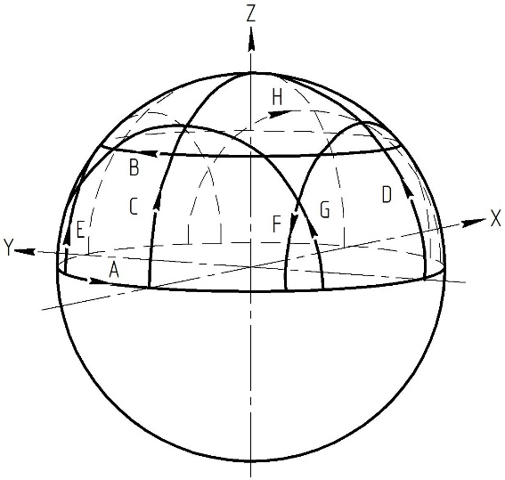
А – линия целевого сканирования A (по часовой стрелке) расположена на экваторе в плоскости XY; B – линия целевого сканирования B (по часовой стрелке) параллельна плоскости XY, на 8 мм выше экватора (диаметр сферы — 30 мм); C, D – линии целевого сканирования C (против часовой стрелки) и D (по часовой стрелке) находятся в плоскостях ZX и YZ и проходят через полюс; E, F – линии целевого сканирования E (против часовой стрелки) и F (по часовой стрелке) параллельны плоскости ZX, при Y = +8 мм и Y = −8 мм; G, H – линии целевого сканирования G (по часовой стрелке) и H (против часовой стрелки) параллельны плоскости YZ, при X = −8 мм и X = +8 мм
Рисунок 8 — Целевые линии сканирования и требуемое направление движения для испытания характеристик 3D сканирования

Сфера должна быть отсканирована десять раз, при этом номинальное положение сферы устанавливается в соответствии со значениями в таблице 4, и для каждой настройки генерируются (разные) траектории сканирования.

Запишите время испытания T_{SC,3D} как время, необходимое для выполнения испытания с момента начала первой последовательности сканирования первого измерения (в промежуточной точке) до конца последней последовательности сканирования последнего измерения (в промежуточной точке).

Примечание 1 — «Промежуточная точка» — это начальная позиция движения, которая заставляет щуп контактировать с поверхностью, или конечная позиция движения, которая заставляет щуп покинуть поверхность и иногда называется позицией отступа или возврата.

Примечание 2 — Эталонная сфера не перемещается; траектория системы зондирования генерируется с учетом того, что эталонная сфера расположена в указанном номинальном положении.
Таблица 5 — Смещение по осям X, Y и Z для испытания характеристик 3D сканирования
Номер измерения | Номинальные координаты центра относительно координат опорного положения, мм
Номер измерения | X | Y | Z
1 | 0 | 0 | 0
2 | 0 | R_{XY} | 0
3 | R_{XY} | 0 | 0
4 | -R_{XY} | 0 | 0
5 | 0 | -R_{XY} | 0
6 | 0 | 0 | R_{ZPOS}
7 | 0 | 0 | -R_{ZNEG}
8 | R_{XY} × 0,683 | R_{XY} × 0,183 | R × 0,707
9 | R_{XY} × (−0,500) | R_{XY} × 0,500 | R × 0,707
10 | R_{XY} × (−0,183) | R_{XY} × (−0,683) | R × 0,707
Примечание 1 — R_{XY} — это диапазон измерений в плоскости XY для сканирования, указанный производителем/поставщиком.
Примечание 2 — R_{ZPOS} и R_{ZNEG} — это диапазоны измерений по оси Z (положительная и отрицательная материальная позиция соответственно), как указано производителем/поставщиком.
Примечание 3 — R — это наименьшее из R_{XY}, R_{ZPOS} и R_{ZNEG}.

Анализ результатов

Алгоритмы и параметры фильтрации могут быть использованы для анализа результатов испытания характеристик 3D сканирования по согласованию производителем/поставщиком и пользователем. Если применяется фильтрация, используемые параметры и алгоритмы должны быть указаны в результатах испытания.

Для каждого измерения сферы выполните следующие действия:

— Вычислите положение центра и диаметр гауссовой (метод наименьших квадратов) сферы (сопутствующая особенность), используя все точки центра наконечника всех восьми сканирований. Запишите эти значения как координаты центра X_{SC,3D}, Y_{SC,3D}, Z_{SC,3D} и диаметр D_{SC,3D} сферы.

— Для каждой из измеренных точек сканирования вычислите радиальное расстояние r до координат центра сферы.

— Вычислите погрешность формы F_{SC,3D} как диапазон рассчитанных радиальных расстояний, r.

Используя вышеуказанные данные, выполните следующие действия:

Вычислите погрешность повторяемости положения при 3D сканировании E_{SC,3D,POS} как максимальное расстояние от любого из центральных положений сфер X_{SC,3D}, Y_{SC,3D}, Z_{SC,3D}, зафиксированных в измерениях с 2 по 10, до центрального положения, зафиксированного в измерении 1.

Вычислите погрешность диаметра при 3D сканировании E_{SC,3D,DIA} как максимальное отклонение любого из 10 значений D_{SC,3D} от суммы диаметра наконечника щупа и диаметра откалиброванной эталонной сферы. Если система сканирования может предоставить требуемый диаметр наконечника щупа, то это значение должно быть использовано, в противном случае следует использовать номинальный диаметр наконечника щупа.

Вычислите погрешность формы при 3D сканировании E_{SC,3D,FORM} как максимальное значение погрешности формы F_{SC,3D} в любом из десяти измерений.

Примечание — Погрешность формы эталонной сферы включена в погрешность формы 3D сканирования, E_{SC,3D,FORM}.

Измерительный нутромер

Общие положения

Целью настоящего раздела является стандартизация процедур измерения повторяемости измерений системы нутромера, непосредственно применяемой на станках с ЧПУ.

Испытания не предназначены для определения различий между различными источниками погрешностей. Их цель — показать совокупное влияние окружающей среды и системы нутромера на повторяемость измерений отверстий. Испытания в этом пункте применяются для приемки и проверки системы нутромера.

Системы нутромеров могут быть контактными или бесконтактными системами зондирования. Данный пункт описывает контактные системы зондирования. Бесконтактные системы зондирования не будут рассматриваться более подробно.

Задачи систем нутромеров:

Системы нутромеров могут использоваться для следующих задач измерения:

— диаметр окружности/цилиндра;

— ширина паза;

— положение цилиндра (действительно только для радиально расположенных измерительных элементов [см. рисунок 10b]);

— цилиндричность;

— концентричность между окружностями/цилиндрами;

— округлость.
- Системы нутромеров используются для следующих задач обнаружения, которые приводят к результату ОК или НЕ ОК:

— обнаружение формы,

— обнаружение износа инструмента и поломки режущего инструмента.

Примечание — Измерение выявляет последствия износа и повреждения режущего инструмента.

Характеристики систем нутромеров

Различия между системами нутромеров и контактными датчиками

Системы нутромеров — это устройства, которые самостоятельно выполняют измерения, в то время как контактные датчики генерирует только эталонные сигналы, которые обрабатываются на станке с ЧПУ вместе с положениями осей для получения измеренных значений. Это означает, что системы нутромеров в значительной степени измеряют независимо от точности станка с ЧПУ, в то время как результаты измерений контактных датчиков зависят от точности станка.

Некоторые результаты измерений определяются совместно с системами нутромеров и осями станка с ЧПУ. Примером этого является определение положения детали относительно осей станка.

Компоненты системы нутромеров

Системы нутромеров обычно состоят из следующих компонентов (см. рисунок 9):

— нутромер с питанием от аккумулятора или беспроводным источником питания;

— измерительная головка для измерения диаметра, при необходимости заменяемая;

— сменный держатель инструмента;

— беспроводная передача данных;

— прибор для настройки системы нутромеров;

— программное обеспечение системы зондирования для выполнения конкретных измерительных задач;

— интерфейс для связи со станком с ЧПУ;

— компьютерная система для измерений, анализа результатов измерений и программирования параметров измерений (по возможности);

— регулируемый цикл с числовым программным управлением (ЧПУ);

— защита от столкновений, как отдельный компонент, либо интегрированный в нутромер.

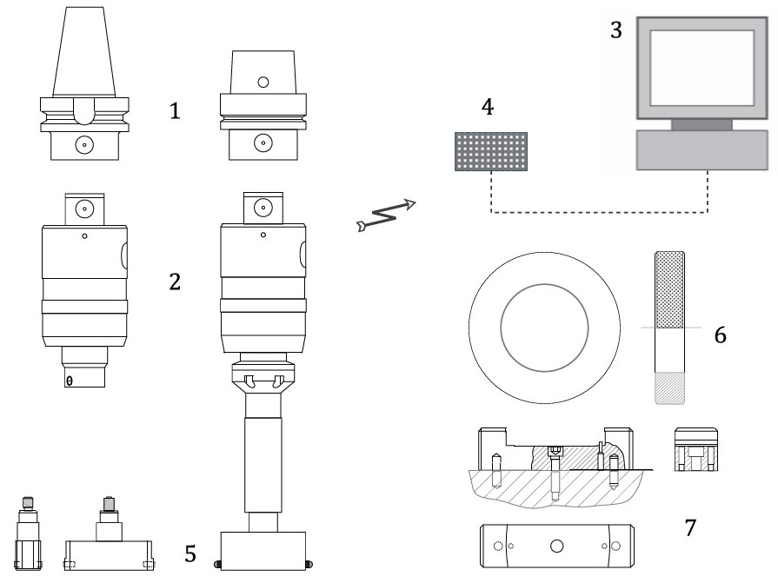
1 – держатели инструмента ;2 – измерительные нутромеры; 3 – компьютерная система;
4 – приемник и интерфейс;5 – измерительные головки; 6 – датчик для определения соответствия системы для центрально расположенному измерительному элементу; 7 – датчик для определения соответствия системы для радиально расположенному измерительному элементу
Рисунок 9 — Элементы системы нутромеров

Конструкция системы нутромеров
Системы нутромеров, используемые на станках с ЧПУ, в основном отличаются от ручных систем тем, что они не требуют самовыравнивания, поскольку нутромеры позиционируются станком с ЧПУ.
Обычно существует два типа систем нутромеров (см. рисунок 10):
— центрально расположенный измерительный элемент (положение измерительных контактов управляется с помощью датчика через центрально расположенный механизм), такие системы обычно используются для измерения диаметра;
— радиально расположенные измерительные элементы (могут быть расположены по-разному по положению и количеству) обычно используются для измерения диаметра, концентричности, цилиндричности, положения и других геометрических характеристик.
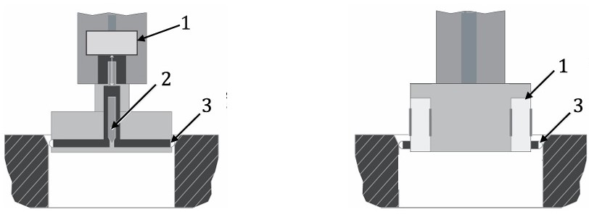
- центрально расположенный измерительный элемент | - радиально расположенный измерительный элемент
1 – измерительный элемент; 2 – выдавливающая/приводная игла;
3 – измерительный контакт
Рисунок 10 — Типовая конструкция измерительных нутромеров

Измерительные контакты

Форма: Измерительные контакты, как правило, вращательно симметричны и имеют форму механического измерительного контактного элемента.

Радиус: Радиус измерительных контактов должен быть выбран соответствующим образом для задачи измерения. Он в первую очередь зависит от диаметра отверстия, которое необходимо измерить, и обычно составляет от 15 % до 50 % радиуса отверстия. Радиус контактного элемента выбирается в зависимости от: качества поверхности измеряемой точки, диаметра отверстия, которое подлежит измерению, и точности позиционирования нутромера. Большие радиусы измерительных контактов уменьшают влияние шероховатости поверхности. Меньшие радиусы уменьшают влияние погрешностей позиционирования.

Факторы, влияющие на измерение

Факторы, влияющие на точность измерения, включают:

— точность позиционирования осей станка с ЧПУ;

— биение и вибрации шпинделя станка с ЧПУ;

— тепловые деформации осей станка и шпинделя;

— текстуру поверхности заготовки;

— изменение температуры окружающей среды и заготовки.

Другие факторы, влияющие на точность измерения, включают:

— чистоту нутромера, заготовки, кольцевого датчика для настройки системы;

— температуру нутромера, заготовки, кольцевого датчика для настройки системы и окружающей среды;

— программное обеспечение для измерений;

— ориентация (горизонтальная/вертикальная) датчика для настройки системы и нутромера;

— качество кольцевого датчика, используемого для настройки системы.

Предварительные замечания

Перед началом измерений отверстие и нутромер должны быть выровнены параллельно средней линии оси шпинделя. Нутромер должен быть откалиброван с использованием эталонного прибора в соответствии с инструкциями производителя/поставщика.

Источники неопределенности испытаний

Основные факторы, влияющие на неопределенность результатов испытаний систем зондирования с нутромером, включают:

— неопределенность настройки системы с использованием эталонного образца, т.е. датчик для настройки системы;

— выравнивание датчика для настройки системы, если это применимо;

— крепление датчика для настройки системы, если это применимо;

— точность позиционирования станка;

— погрешность изменения температуры окружающей среды (ETVE) во время измерений или повторяемость измерений в зависимости от реальных условий испытания;

— компенсация тепловых воздействий при измерениях в условиях температуры, отличных от рекомендаций производителя/поставщика по температуре окружающей среды.

Если испытания проводятся при температурах, соответствующих рекомендациям производителя/поставщика, или если такие рекомендации отсутствуют, то результаты испытаний будут правильно отражать метрологические характеристики проверяемой системы зондирования, и, следовательно, они не будут вносить вклад в неопределенность испытания.

Компенсация размеров эталонного образца — из-за температуры, отличной от 20 °C (или от указанной эталонной температуры) — допускается только в том случае, если встроенная коррекция номинального дифференциального расширения (NDE) включена в стандартную эксплуатацию системы зондирования нутромера.

Оформление результатов испытаний

Должны быть зафиксированы и представлены соответствующие параметры испытания, такие как:

— идентификация станка;

— идентификация NC-программного обеспечения и номер версии, если применимо;

— идентификация системы нутромеров и ее программного обеспечения для оценки;

— тип, размер и идентификация измеряемого объекта;

— установленная эталонная температура;

— радиус контактных элементов;

— конфигурация системы измерения нутромера;

— настройка силы, если применимо;

— ориентация системы зондирования нутромера, если она не фиксирована конструкцией станка;

— расположение образца в измерительной зоне станка, если применимо;

— скорость подачи для позиционирования системы зондирования нутромера при настройке и испытаниях;

— запрограммированные шаги индексации или скорость шпинделя, если применимо;

— соответствующие температуры станка и окружающей среды;

— цикл прогрева.

Определение повторяемости измерений системы

Измерения должны выполняться в соответствии с инструкциями производителя/поставщика. Повторяемость измерений проверяется путем измерения геометрии заготовки в одном и том же положении измерения с помощью нутромера для квалификации системы несколько раз. Измерение повторяется 20 раз с использованием программного обеспечения для измерений, предоставленного производителем/поставщиком.

Вычислите повторяемость измерений R_{CIR,D} как диапазон зафиксированных значений.
- Контактное измерение инструмента

Контактные триггерные датчики

Общие положения
В рамках данного пункта выражение «система(ы) настройки инструмента» следует трактовать как «контактная(ые) система(ы) настройки инструмента». Испытания, связанные с измерением инструментов с помощью бесконтактного лазерного светового барьера, системы измерения описаны в разделе 8.2.
Некоторые станки оборудованы системой датчиков/сенсоров, предназначенной для настройки длины и/или диаметра различных вращающихся инструментов под управлением станка. Такие системы настройки инструментов также иногда используются для определения положения по осям X, Y и Z для неротационного геометрически точного инструмента (например, твердого цилиндра) или для обнаружения неисправных инструментов.
В компоновке обрабатывающих центров системы настройки инструментов обычно расположены рядом с краями измерительной зоны станка (или рядом с устройством смены инструмента) и жестко закреплены, чтобы минимизировать отклонение при воздействии коммутационный силы в несколько ньютонов.
Примечание — Некоторые специализированные системы настройки инструментов, используемые для настройки длины очень мелких инструментов, имеют очень ограниченные коммутационные силы.
Типовые щупы систем настройки инструментов имеют цилиндрическую форму или форму призмы (см. рисунок 11) и их поверхность устойчива к износу.
Выравнивание наконечника щупа, которое заключается в выравнивании опорных поверхностей наконечника щупа по отношению к СКС, должно выполняться в соответствии с инструкциями производителя/поставщика.
Операция системы настройки инструмента должна строго соответствовать инструкциям производителя/поставщика. Особое внимание должно быть уделено безопасности при измерениях с вращающимися инструментами.
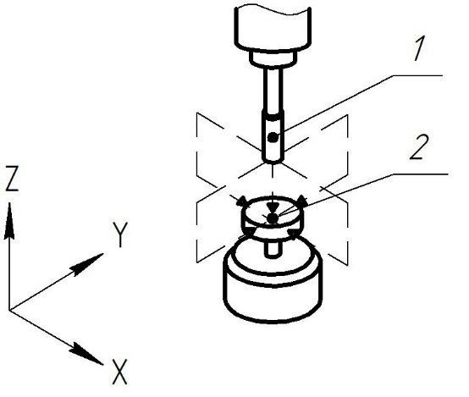 | 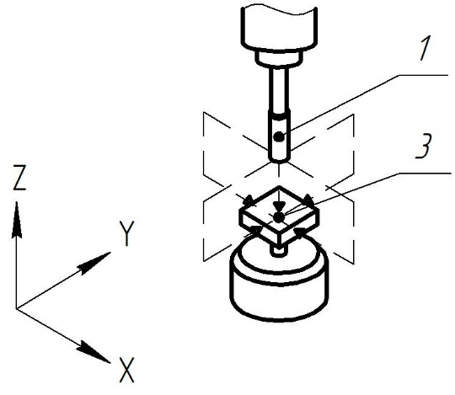
1 – эталонный инструмент; 2 – щуп с наконечником в виде диска; 3 – щуп с квадратным наконечником; --- – движения диска
- система настройки инструмента с цилиндрической формой | - система настройки инструмента с призматической формой
Рисунок 11 — Циклы настройки образца для системы настройки инструмента с использованием эталонного инструмента

Оценка качества системы настройки инструмента
Оценка качества системы настройки инструмента обычно выполняется с использованием эталонного объекта, представляющего режущий инструмент (например, сплошной цилиндр, откалиброванный по диаметру и длине), с применением автоматического встроенного цикла, направленного на определение:
- оптимального размера наконечника щупа;
- положения наконечника щупа относительно основной системы координат (СКС).
Особое внимание следует уделить определению оптимального расстояния между щупом системы настройки инструмента и опорной поверхностью шпинделя, как указано в инструкциях производителя/поставщика.
Для определения этого расстояния требуется независимая калибровка длины эталонного инструмента. Эта операция необходима для обеспечения точности настройки длины инструмента, и она, как правило, выполняется или с использованием внешнего оборудования для настройки инструмента, или путем измерения (непосредственно на станке) расстояния между опорной поверхностью шпинделя и наиболее выступающей частью эталонного инструмента с помощью датчика линейного перемещения, принимая показания перемещения по оси Z как эталон.

Повторяемость настройки инструмента

Общие положения
Некоторые системы настройки инструмента могут измерять только длину инструмента при остановленном шпинделя. Другие способны измерять длину и диаметр при вращении шпинделя.
Некоторые станки оснащены ручной или роботизированной системой для перемещения измерительного инструмента в рабочую зону станка. При испытаниях этих станков после каждого измерения инструмента датчик должен быть удален и снова перемещен в рабочую зону станка.
Как правило, система настройки инструмента надлежащей квалификации применяется для относительных измерений; поэтому рассматриваются только испытания на повторяемость.

Повторяемость настройки длины инструмента при невращающемся инструменте

Общие положения
Настройка длины инструмента при невращающемся инструменте обычно выполняется для сверлильных инструментов или для инструментов с меньшим диаметром, чем диаметр щупа, обеспечивая обнаружение самого длинного зубца.
Некоторые системы также позволяют настраивать длину при невращающемся инструменте с большим диаметром, где с помощью ориентации оси шпинделя определяется наиболее выступающая длина режущего инструмента. См. инструкции производителя/поставщика.

Настройка и процедура испытания
Расположите ось шпинделя над датчиком/сенсором, запрограммировав (если это необходимо) требуемое смещение (см. рисунок 12).
Примечание — Смещение требуется, когда диаметр самой длинной режущей части инструмента больше диаметра щупа.
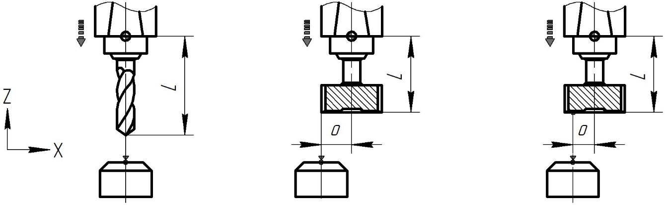
- сверлильный станок | - фрезерный станок с заостренным лезвием | - фрезерный станок со скошенным лезвием
L – длина инструмента; о – смещение оси шпинделя
Рисунок 12 — Измерение повторяемости настройки длины инструмента при невращающемся инструменте
Измерьте и запишите длину инструмента L десять раз, используя цикл, предоставленный производителем/поставщиком. Шпиндель не должен вращаться.
Вычислите повторяемость настройки длины инструмента R_{SET,L,N} как диапазон записанных значений L.

Повторяемость настройки длины инструмента при вращающемся инструменте
Настройка длины инструмента при вращающемся инструменте может выполняться для сверл или концевых фрез, где тангенциальная скорость точки вращающегося инструмента, контактирующей с датчиком/сенсором, очень небольшая, или может быть выполнена для других типов инструментов, ограничивая скорость вращения и подачу в строгом соответствии с инструкциями производителя/поставщика (см. рисунок 13).
Вращение инструмента должно быть в противоположном направлении от нормального вращения резания.
Предупреждения по безопасности — Измерения вращающегося инструмента связаны с проблемами безопасности. Необходимо обратить внимание на соответствующие стандарты безопасности.
Измерьте и запишите длину инструмента L десять раз, используя цикл, предоставленный производителем/поставщиком.
Вычислите повторяемость настройки длины инструмента R_{SET,L,R} как диапазон записанных значений L.
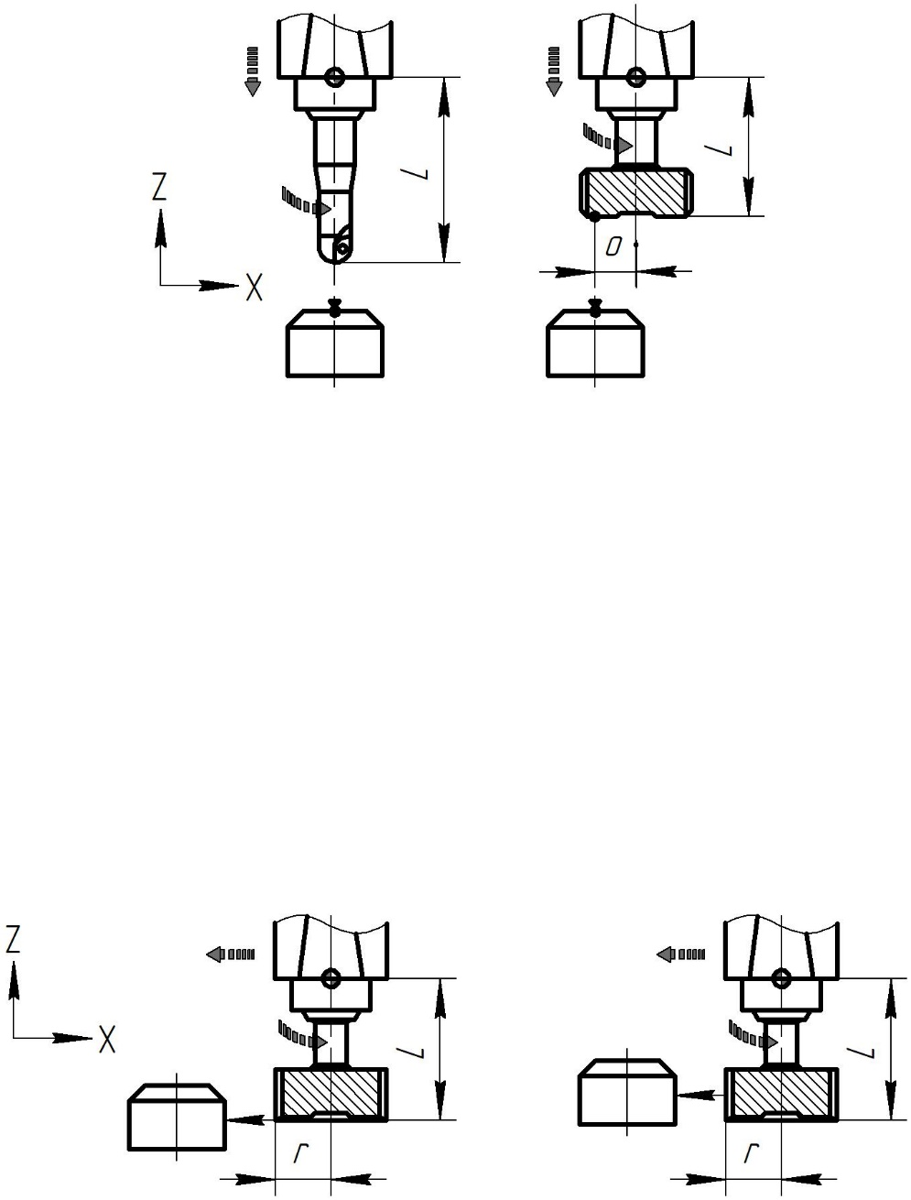
L – длина инструмента; о – смещение оси шпинделя
Рисунок 13 — Измерение повторяемости настройки длины инструмента при вращающемся инструменте

Повторяемость настройки диаметра инструмента
Вращение инструмента должно быть в противоположном направлении от нормального вращения резания. Измерение должно проводиться в соответствии с инструкциями производителя/поставщика (см. рисунок 14).
Предупреждения по безопасности — Измерения вращающегося инструмента связаны с проблемами безопасности. Необходимо обратить внимание на соответствующие стандарты безопасности.
L – длина инструмента; r – радиус инструмента
Рисунок 14 — Измерение повторяемости настройки диаметра инструмента при вращающемся инструменте
Некоторые системы настройки инструмента не контролируют автоматически скорость шпинделя и подачи, чтобы соответствовать радиусу и количеству резцов инструмента. Поскольку это связано с вопросами безопасности, требуется дополнительное внимание, и необходимо учесть следующие моменты:
  - максимальная тангенциальная скорость должна быть определена производителем/поставщиком; чрезмерная тангенциальная скорость может ухудшить характеристики датчика /сенсора;
  - скорость вращения шпинделя для заданного радиуса инструмента должна быть автоматически адаптирована (или запрограммирована) в соответствии с пунктом a);
  - скорость подачи измерений должна быть автоматически адаптирована (или тщательно выбрана), так как комбинация несинхронизированного углового положения резца относительно ожидаемой точки контакта с датчиком/сенсором, расстояние подхода и скорости подачи может привести к значительным погрешностям при испытании.
Для заданной максимальной тангенциальной скорости 𝑉 должны быть выполнены вычисления по формулам (3) и (4):
𝑆=𝑉/(2𝜋×𝑅×0,001), (3)
𝐹 = 𝑆 × 𝐸, (4)
где 𝑉 – тангенциальная скорость, м/мин;
𝑅 – радиус инструмента, мм;
𝑆 – вычисленная скорость вращения шпинделя, об/мин;
𝐹 – скорость подачи измерений, мм/мин;
𝐸 – минимальная ожидаемая повторяемость измерений, мм.
Формулы относятся к инструменту с одним резцом. Следует учитывать, что для инструментов с несколькими резцами самый выступающий резец имеет более высокую вероятность первоначального контакта с датчиком/сенсором; следовательно, увеличение вычисленной скорости подачи пропорционально количеству резцов может привести к занижению минимальной ожидаемой повторяемости измерений.
Например, для максимальной тангенциальной скорости 40 м/мин и инструмента с одним резцом радиусом 40 мм вычисляется максимальная скорость вращения шпинделя около 160 об/мин. Для минимальной ожидаемой повторяемости измерений 0,005 мм должна быть запрограммирована скорость подачи 0,8 мм/мин.
Расположите ось Z в соответствии с инструкциями производителя/поставщика для конкретного типа инструмента.
Измерьте и запишите диаметр инструмента десять раз, используя встроенный цикл.
Вычислите повторяемость настройки диаметра инструмента R_{SET,D,R} как диапазон записанных значений.

Бесконтактная система измерения инструмента с использованием лазерного светового барьера

Общие положения
В настоящем пункте описаны процедуры измерения или проверки характеристик (см. 8.2.7, 8.2.8) бесконтактных систем измерения инструмента, использующих принцип лазерного светового барьера.
Примечание — Существуют также другие бесконтактные системы измерения, такие как линейный лазер, CCD-детекторы и лазерные системы с однонаправленным отражением, которые не являются предметом данного пункта.
Испытания не предназначены для определения различий между различными источниками погрешностей. Их цель — показать совокупное влияние окружающей среды, станка, лазерной системы и программного обеспечения лазерной системы на выполнение инструментальных измерений и задач обнаружения. Обнаружение погрешностей зажима инструмента, как указано в 8.2.7.4, применяется только к держателям инструмента типа ISO 12164-1.
Испытания в данном пункте применяются для приемочных и повторных проверок систем лазерного светового барьера. Описанные ниже испытания также проверяют правильность функционирования системы и ее корректную интеграцию со станком.
Системы лазерного светового барьера работают как оптические переключатели, когда достигается заданная степень затемнения. При этом инструмент перемещается вместе с осями станка относительно системы лазерного светового барьера, пока луч не будет перекрыт первой режущей кромкой (при измерении от светлого к темному) или последней (при измерении от темного к светлому) (см. рисунок 15). При таком изменении яркости система лазерного светового барьера генерирует электрический сигнал запуска, который используется для определения и сохранения текущего положения осей станка и остановки их перемещения.
С помощью параметров системы, определенных в ходе ранее проведенного процесса настройки, измерительный цикл рассчитывает, например, размеры инструмента.

Основные функции системы лазерного светового барьера
Используя бесконтактные системы измерений, можно оценивать различные свойства инструмента для задач обнаружения и измерения размеров. Настоящий стандарт различает задачи обнаружения, которые дают дискретный результат, например, целостность/повреждение или да/нет или 0/1, и измерительные задачи:
- Задачи обнаружения:
— обнаружение поломки инструмента;
— обнаружение поломки отдельной режущей кромки;
— обнаружение поломки по выявлению аномальных отклонений формы;
— погрешности зажима инструмента, например, по обнаружению биения;
— идентификация инструмента.
- Задачи измерения:
— измерение длины и радиуса;
— измерение биения;
— отклонение формы, например, измерение износа.

Основные различия между системами лазерного светового барьера и контактными системами измерения инструмента
Поскольку системы лазерного светового барьера являются оптическими системами измерения, на результаты измерений могут влиять загрязнения самого режущего инструмента, загрязнения измерительного устройства и условия окружающей среды (охлаждающая жидкость, испарение охлаждающей жидкости и т.д.). Поэтому система лазерного светового барьера требует соответствующей защиты от воздействующих условий окружающей среды внутри станка.
Другими отличиями являются возможность выполнения измерений при скоростях вращения шпинделя, которые используются для резания, а также отсутствие механических сил, приложенных к инструменту во время измерения.
По сравнению с контактным элементом большинства контактных систем измерения инструмента, лазерные световые барьеры могут измерять больше геометрических характеристик — например, контур концевой фрезы можно проверить на геометрические отклонения или износ.

Система измерения инструмента с использованием лазерного светового барьера

Компоненты системы измерения инструмента с помощью лазерного светового барьера
Система лазерного светового барьера обычно состоит из следующих компонентов (см. рисунок 15):
- устройство лазерного светового барьера с соответствующим методом защиты оптики от воздействия окружающей среды станка.
- ЧПУ станок с соответствующими степенями свободы инструмента относительно системы лазерного светового барьера.
- устройство для очистки измерительной точки на инструменте, обычно с использованием сжатого воздуха из сопла для очистки инструмента.
- пневматический блок для обработки и подачи барьерного воздуха,
- эталонный инструмент, установленный в держатель инструмента, который может автоматически заменяться для настройки системы лазерного светового барьера, которая также может использоваться для измерения теплового смещения металлорежущего станка;
- электрическое соединение с системой управления станком через измерительный вход и, в зависимости от системы, дополнительные входы и выходы;
- измерительное программное обеспечение с графическим пользовательским интерфейсом или без него, предназначенное для определения и выполнения конкретных задач по обнаружению и измерению.
Основные требования включают:
- гибкость в выборе параметров измерения (например, положения измерений);
- проведение измерений при заданной скорости шпинделя;
- возможность выбора количества повторных измерений и определение отклонений результатов;
- гибкость в выборе стратегий анализа: начальные измерения, измерения износа, обнаружение;
- по возможности, предотвращение дальнейшего использования инструмента при превышении допуска.
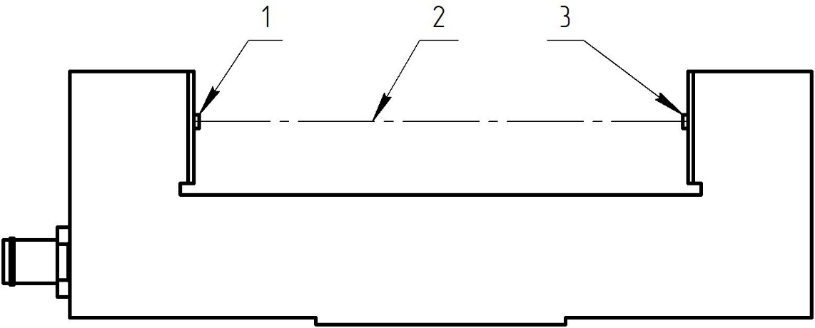
1 – передатчик; 2 – лазерный луч; 3 – приемник
Рисунок 15 — Типовая конструкция системы лазерного светового барьера с передатчиком и приемником

Настройка и выравнивание системы по осям станка с ЧПУ и настройка системы
Расположение системы лазерного светового барьера влияет на точность измерений. Чем выше требования к точности, тем меньше должно быть расстояние между передатчиком и приемником системы лазерного светового барьера.
Примечание — На рисунке 16 показаны два различных варианта расположения системы лазерного светового барьера, отражающие различные расстояния между передатчиком и приемником.
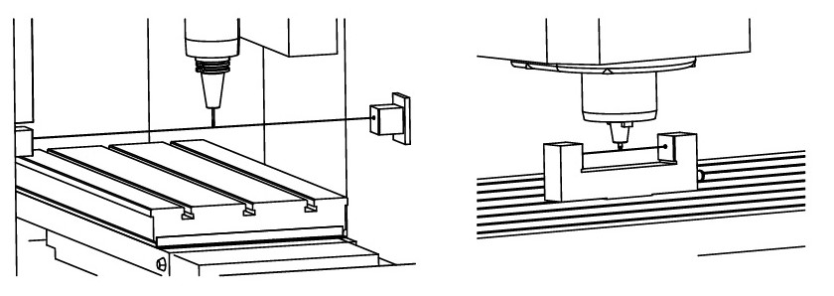
- раздельная установка передатчика и приемника с увеличенным расстоянием между ними | - общая опора передатчика и приемника с малым расстоянием между ними
Рисунок 16 — Схемы размещения систем лазерного светового барьера
Перед первым вводом в эксплуатацию системы лазерного светового барьера, а также при проведении периодических поверок необходимо контролировать выравнивание оси луча относительно соответствующих осей станка в соответствии с требованиями производителя/поставщика и, при необходимости, производить корректировку. Погрешности в определении угла луча относительно направления подхода могут быть значительными при радиальных измерениях, даже если они не оказывают существенного влияния на результат. Однако в случае большого радиуса инструмента и при измерении длины в центральной части инструмента к перпендикулярности луча по отношению к оси шпинделя следует предъявлять более жесткие требования. Следует учитывать методику и предельные значения, установленные производителем/поставщиком.
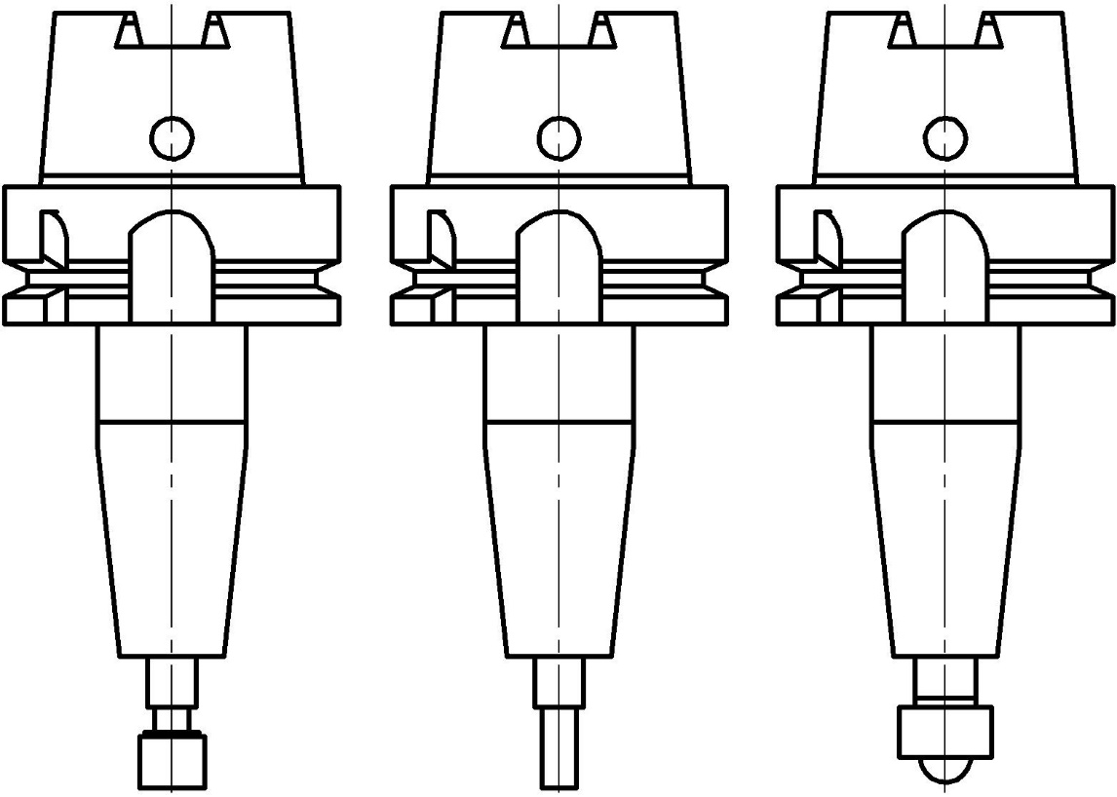
Рисунок 17 — Различные эталонные инструменты в типовых держателях инструментов
Для настройки системы лазерного светового барьера используется эталонный инструмент (см. рисунок 17). Неопределенности измерений по размерам, форме и биению эталонного инструмента влияют на неопределенность настройки системы зондирования. Важно, чтобы эталонный инструмент был чистым. В цикле калибровки системы зондирования параметры системы лазерного светового барьера определяются путем измерения эталонного инструмента. Эти параметры системы становятся основой для последующих измерений и обнаружения.

Факторы, влияющие на неопределенность измерения размеров инструмента
Факторы, которые могут влиять на неопределенность измерения, включают:
- точность позиционирования осей станка с ЧПУ;
- биение и вибрации шпинделя станка;
- внешние факторы, такие как движение воздуха, капли охлаждающей жидкости, туман от СОЖ, загрязнённый инструмент, стружка;
- тепловые деформации осей и шпинделя станка;
- расстояние между передатчиком и приёмником лазерного светового барьера;
- положение измерения между передатчиком и приёмником;
- колебания скорости во время подводящего перемещения;
- изменение временной задержки от момента прерывания луча до момента фиксации положения;
- неопределенность радиуса и длины эталонного инструмента;
- запрограммированные параметры измерительного цикла, например, допустимый диапазон результатов измерения.

Предварительные замечания
Система лазерного светового барьера должна быть полностью собрана и приведена в рабочее состояние в соответствии с технической документацией производителя/поставщика. Все необходимые операции по регулировке, геометрическому выравниванию и функциональным испытаниям системы лазерного светового барьера должны быть завершены с положительными результатами до начала проведения испытаний.
При установлении требований к измерительной задаче необходимо учитывать фактические условия окружающей среды в рабочей зоне (например, влияние охлаждающей жидкости, загрязнений, стружки и др.).

Проверка выполнения задач обнаружения

Обнаружение поломки инструмента
Для проверки функции обнаружения поломки инструмента необходимо выполнить следующие действия:
- Инструмент, применяемый в данном испытании, должен быть выбран по согласованию между изготовителем/поставщиком и пользователем.
При наличии такой возможности следует выбрать инструмент с наименьшим радиусом, поскольку его измерение, как правило, является наиболее затруднительным.
- Измерьте длину выбранного инструмента и введите полученное значение в таблицу инструмента системы управления.
- Проверка обнаружения исправного инструмента:
1) выполните цикл обнаружения поломки инструмента три раза в реальных условиях (например, с использованием охлаждающей жидкости непосредственно перед испытанием). Зафиксируйте результат (исправен/сломан);
2) убедитесь, что инструмент во всех трёх случаях определяется как исправный.
- Проверка обнаружения сломанного инструмента:
1) Смоделируйте поломку инструмента путём увеличения значения его длины в таблице инструмента на заданный порог поломки L_{TOL} (например, 1 мм) с добавлением допуска, учитывающего неопределенность обнаружения (например, 0,5 мм), поскольку данный цикл, как правило, не оптимизирован по точности (см. рисунок 18). Порог поломки и допуск на неопределенность, как правило, указываются производителем/поставщиком и могут быть согласованы с пользователем. После завершения испытания значение длины инструмента должно быть возвращено к исходному;
2) Выполните цикл обнаружения поломки инструмента три раза в реальных условиях (например, с использованием охлаждающей жидкости), и зафиксируйте результат (исправен/сломан);
3) Убедитесь, что инструмент во всех трёх случаях определяется как сломан.
Пример — В пункте с) 1) сверло используется с корректной длиной, указанной в таблице инструмента, и результат проверки — «исправен». В пункте d) 2), при установленном пороге поломки 1 мм, длина инструмента в таблице увеличивается на 1 мм + 0,5 мм = 1,5 мм.
Результатом испытания должно быть определение состояния инструмента как «сломанный».
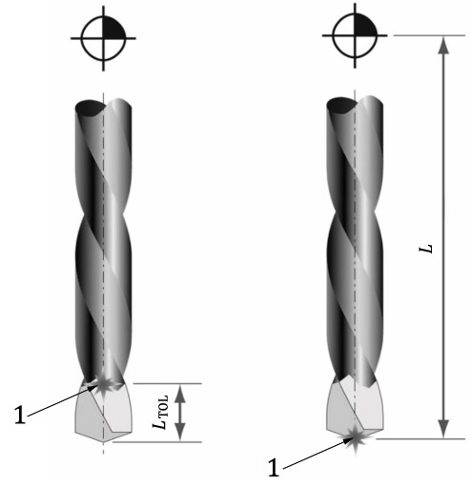
1 – лазерная точка; L – длина инструмента; L_{TOL} – порог поломки инструмента
Рисунок 18 — Допуск длины от длины исправного инструмента

Обнаружение поломки отдельных режущих кромок
Для режущих инструментов, длина, радиус и количество режущих кромок которых известны системе управления, функция обнаружения повреждённых режущих кромок должна быть способна обнаруживать поломки или износ отдельных режущих кромок (см. рисунок 19).
Для проверки функции обнаружения поломки режущих кромок необходимо выполнить следующие шаги:
- Инструмент, применяемый в данном испытании, должен быть выбран по согласованию между изготовителем/поставщиком и пользователем.
При наличии такой возможности следует выбрать инструмент с переменным шагом (по окружности), поскольку его измерение, как правило, является наиболее затруднительным.
- Измерьте длину и радиус инструмента. Введите эти значения в таблицу инструмента системы управления.
- Проверка обнаружения исправной режущей кромки:
1) Выполните цикл обнаружения поломки режущей кромки три раза в реальных условиях (например, с использованием охлаждающей жидкости непосредственно перед испытанием). Зафиксируйте результат (исправен/сломан);
2) Убедитесь, что режущая кромка всегда определяется как исправная.
- Проверка обнаружения сломанной режущей кромки:
1) Смоделируйте поломку режущей кромки путём удаления одного из резцов. Если удаление резца невозможно (например, для инструментов из твёрдого сплава, HSS и т. д.), альтернативным вариантом может быть увеличение заданного «количества резцов». После выполнения испытания данные инструмента должны быть восстановлены в исходное значение;
2) Выполните цикл обнаружения поломки режущей кромки три раза в реальных условиях (например, с использованием охлаждающей жидкости), и зафиксируйте результат (исправен/сломан);
3) Оценка: инструмент должен всегда определяться как сломанный или изношенный. Если хотя бы один раз инструмент будет определён как исправный, то испытание считается не пройденным.
Для циклов, которые также подходят для обнаружения микротрещин, во время испытания исправный резец заменяется на резец, повреждения которого считаются «изношенными» или «сломанными». Обнаруживаемые повреждения определяются по соглашению между производителем/поставщиком и пользователем системы лазерного светового барьера.
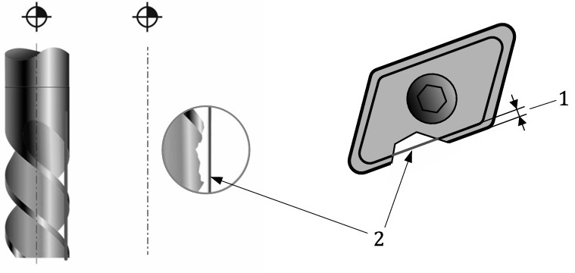
1 – допуск; 2 – траектория сканирования
Рисунок 19 — Обнаружение поломки режущей кромки вдоль цилиндрической концевой фрезы и вдоль наклонной пластины с указанной траекторией сканирования лазерного луча

Обнаружение поломки режущей кромки путем измерения отклонений формы
Для проверки обнаружения поломки режущей кромки методом измерения отклонений формы (см. рисунок 20) необходимо выполнить следующие шаги:
- Измерьте длину, радиус, радиус угла и количество резцов инструмента и введите эти значения в таблицу инструмента системы управления.
- Проверка обнаружения исправной режущей кромки:
1) Выполните цикл обнаружения поломки режущей кромки три раза в реальных условиях (например, с использованием охлаждающей жидкости непосредственно перед испытанием). Зафиксируйте результат (исправен/сломан);
2) Убедитесь, что режущая кромка всегда определяется как исправная.
- Проверка обнаружения сломанной режущей кромки:
1) Выполните цикл обнаружения поломки режущей кромки в реальных условиях (например, с использованием охлаждающей жидкости), и зафиксируйте результат;
2) Каждая отдельная режущая кромка затем сканируется с использованием ранее заданного допуска;
3) Смоделируйте поломку режущей кромки путём удаления одного из резцов. Если удаление резца невозможно (например, для инструментов из твёрдого сплава, HSS и т. д.), альтернативным вариантом может быть увеличение заданного «количества резцов». Обнаруживаемый размер повреждения определяется по соглашению между производителем/поставщиком и пользователем системы лазерного светового барьера. После выполнения испытания данные инструмента должны быть восстановлены в исходное значение;
4) Выполните три измерения формы;
5) Оценка: инструмент должен всегда определяться как сломанный или изношенный. Если хотя бы один раз инструмент будет определён как исправный, то испытание считается не пройденным.
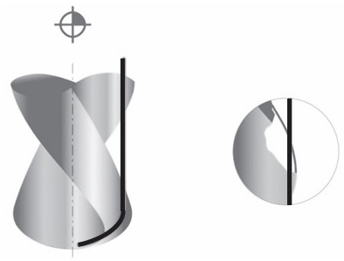
Рисунок 20 — Испытание концевой фрезы на отклонения формы

Обнаружение погрешности зажима инструмента
Целью испытания является обнаружение погрешности зажима инструмента, например, вызванных попавшей стружкой (см. рисунок 21). Это особенно важно в случаях, когда предъявляются высокие требования к балансировке инструмента и для тех инструментов, у которых даже незначительные отклонения могут вызвать погрешности в размерах (например, инструменты большого диаметра, однолезвийные инструменты, длинные инструменты).
Для проверки цикла обнаружения погрешности зажима инструмента (только для держателя инструмента типа ISO 12164-1) необходимо выполнить следующие действия:
  - выберите любой инструмент и очистите контактные поверхности держателя инструмента;
  - очистите контактные поверхности шпинделя;
  - установите инструмент;
  - введите допуск для испытания;
  - выполните цикл обнаружения погрешности зажима инструмента для определения эталонного состояния;
  - Проверка обнаружения правильно зажатого инструмента:
1) Выполните цикл обнаружения погрешности зажима инструмента три раза в реальных условиях (например, с использованием охлаждающей жидкости непосредственно перед испытанием), и зафиксируйте результат (исправен/сломан);
2) Убедитесь, что цикл погрешностей при зажиме инструмента всегда регистрируется как исправный.
  - Проверка обнаружения инструмента с погрешностью зажима:
1) Вручную отпустите инструмент, поместите, например, металлическую фольгу толщиной 0,01 мм в зону контакта и вновь зажмите инструмент (при известных значениях биения инструмента пороговое значение может быть уменьшено до минимального значения);
2) Выполните цикл обнаружения погрешности зажима три раза;
3) Оценка: погрешность зажима инструмента должна определяться во всех случаях. Если хотя бы один раз инструмент определяется как исправный, испытание считается не пройденным. Результаты испытания зависят от длины инструмента, которая должна быть указана в отчете об испытании.
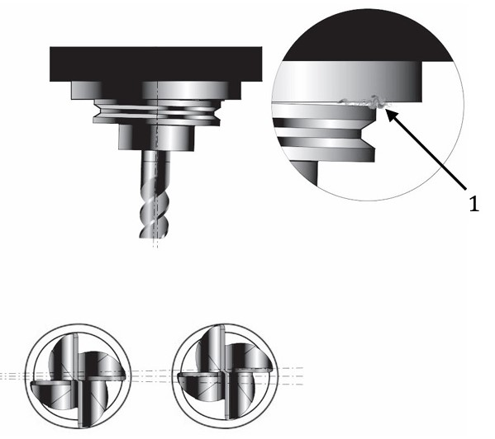
1 – стружка/отходы
Примечание — Стружка между поверхностями шпинделя и держателя инструмента приводит к некорректной настройке инструмента.
Рисунок 21 — Неправильно настроенный инструмент с источником погрешности

Идентификация инструмента
При ручной настройке инструментов в магазин инструментов существует риск того, что их могут установить в неправильный слот или внести с неправильными данными (длина, радиус и т.д.). Цель этого цикла — выявить неправильные размеры инструмента или неверную идентификацию. Инструменты одинаковой длины могут быть распознаны благодаря разным радиусам. Положения лазерных точек показаны на рисунке 22, чтобы отобразить положение измерения на инструменте.
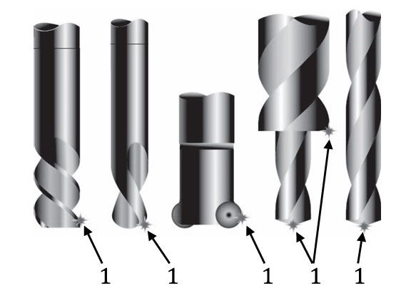
Рисунок 22 — Идентификация инструментов одинаковой длины
Для проверки цикла идентификации инструмента должны быть выполнены следующие шаги:
  - выберите типовые инструменты с известными размерами;
  - введите размеры инструмента в таблицу инструментов системы управления;
  - выполнить цикл идентификации инструмента;
  - убедитесь, что цикл завершается без появления погрешности;
  - измените данные инструмента или замените два инструмента без изменения таблицы инструментов;
После испытания измененные данные инструмента должны быть восстановлены до исходного значения, чтобы избежать столкновения инструментов.
  - выполните цикл идентификации инструмента;
  - убедитесь, что цикл завершается с появлением погрешности.
Инструменты, используемые в этом испытании, должны быть согласованы между производителем/поставщиком и пользователем.

Проверка задач измерений

Измерение и проверка результатов измерений

Измерение длины и радиуса
Точность измерений длины и радиуса может быть проверена путем сравнения результатов с данными другой системы измерения инструмента или проведением испытания резания, как описано в 8.2.8.1.3. Для этого, например, можно использовать внешнее устройство предварительной настройки инструмента или контактную систему измерения инструмента. Однако при использовании всех этих методов важно учитывать неопределенность как устройства предварительной настройки, так и любого другого эталонного измерительного оборудования.
Устройства предварительной настройки обычно предназначены для измерения только невращающихся инструментов, при этом сила зажима независимого устройства обычно значительно отличается от силы зажима шпинделя станка.

Оценка измерения длины и радиуса с использованием сравнительных измерений
Для проверки измерений длины и радиуса инструмента, в соответствии с рисунком 23, должны быть выполнены следующие шаги:
- Настройка системы лазерного светового барьера описана следующим образом:
1) Измерьте длину эталонного инструмента с помощью предварительно настроенного устройства или предварительно настроенной контактной системы измерения длины на станке (см. рисунок 17);
2) Настройте систему лазерного светового барьера, используя длину, измеренную в шаге a) 1), и на той же скорости шпинделя, что и при последующих измерениях инструмента;
- Выберите набор инструментов, который охватывает типичный спектр использования, например, концевые фрезы различных размеров и цилиндрические концевые фрезы различных размеров;
- Выполните измерение длины и/или радиуса для каждого инструмента три раза на внешнем устройстве предварительной настройки инструмента или контактной системе измерения инструмента. Рассчитайте среднее значение и диапазон трех измерений;
- Выполните измерение длины и/или радиуса для каждого инструмента три раза на системе лазерного светового барьера, которая подлежит испытанию. Рассчитайте среднее значение и диапазон трех измерений;
- Разница между средним значением результатов измерений, полученных на шаге d), и эталонными значениями, определенными на шаге c), должна быть меньше значений, согласованных между производителем/поставщиком и пользователем. Результаты испытаний считаются действительными только в том случае, если диапазоны меньше 20% от согласованных значений.
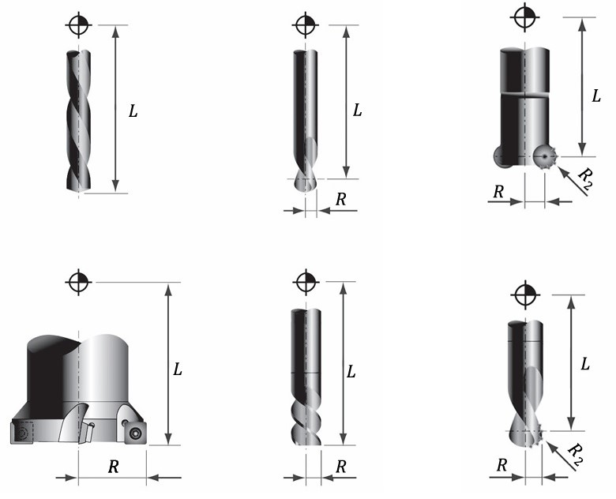
L – длина инструмента; R – радиус инструмента; R₂ – радиус угла инструмента
Рисунок 23 — Параметры, используемые для описания геометрии инструмента

Определение точности измерения длины инструмента с помощью испытаний резанием
Шаги, которые следует выполнить для проверки измерения длины инструмента с помощью испытаний резанием:
  - Настройте систему лазерного светового барьера в соответствии с техническими характеристиками производителя/поставщика;
  - Выберите набор инструментов, который охватывает типичный спектр использования, например, концевые фрезы различных размеров и цилиндрические концевые фрезы различных размеров;
  - Выберите фрезу среднего размера, подходящую для обработки испытуемого образца. Установите этот инструмент в шпиндель, затем запустите шпиндель на скорости резания до полного прогрева как шпинделя, так и инструмента. После чего задайте длину инструмента с помощью системы лазерного светового барьера. Скорость вращения шпинделя во время измерения должна соответствовать скорости резания;
  - Немедленно выполните обработку испытуемого образца, аналогичной приведенной на рисунке 24. Деталь должна иметь как минимум 12 обработанных ступеней. Средняя обработанная ступень используется в качестве эталонного уровня (Z = 0). В зависимости от точности станка, рекомендуется высота ступени от 0,5 мкм до 5 мкм;
  - Сразу после обработки испытуемого образца быстро очистите инструмент, чтобы избежать его охлаждения, и снова измерьте длину инструмента. Зафиксируйте разницу в длине. Если разница в длине больше, чем размер одной обработанной ступени, шаги с) по e) следует повторить;
  - Для каждого инструмента, подлежащего проверке: прогрейте инструмент в шпинделе при скорости резания, затем установите длину инструмента. Скорость шпинделя во время измерения должна быть рабочей. Затем выполните обработку испытуемого образца на высоте Z = 0 перпендикулярно направлению ступеней с нижней части к верхней части (см. рисунок 24). Процесс резания для малогабаритного инструмента можно остановить (например, путем обнуления подачи) сразу после начала фрезерования, чтобы избежать поломки инструмента;
  - Первый инструмент, который был протестирован, следует очистить, а затем провести повторное испытание после всех других инструментов. Любое изменение результата для этого инструмента указывает на проблему с испытанием (например, термическую или позиционную).
Оценка: Точность измерения длины от инструмента к инструменту определяется диапазоном начальных точек при любом торцевом фрезеровании. На примере, представленном на рисунке 25, точность измерения длины от инструмента к инструменту составляет 2 мкм, что является разницей между началом меток SF6 (цилиндрическая концевая фреза диаметром 6 мм) и KF6 (сферическая концевая фреза диаметром 6 мм).
На Рисунке 25 начало любого торцевого фрезерования обозначено черной точкой.
Важно, чтобы шпиндель был разогрет в соответствии с инструкциями производителя/поставщика перед этим испытанием, и чтобы инструмент был чистым.
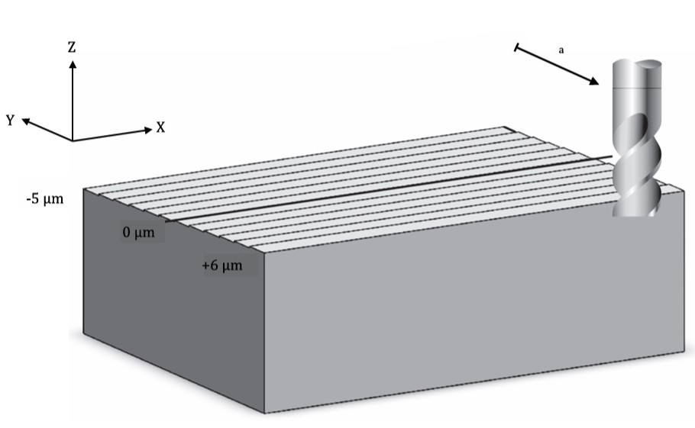
а – направление подачи
Рисунок 24 — Испытуемый образец с высотой ступени 1 мкм и эталонной ступенью на уровне 0 мкм
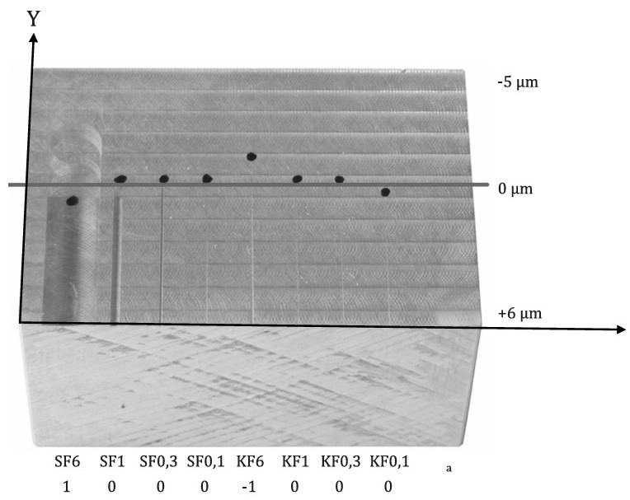
а – отклонение инструмента [мкм]
Примечание 1 — Черные точки обозначают начало торцевого фрезерования (в направлении отрицательной оси Y), как это наблюдается с использованием микроскопа.
Примечание 2 — Начало любого торцевого фрезерования обозначено черной точкой (KF6 — сферическая концевая фреза, диаметр 6 мм; SF6 — цилиндрическая концевая фреза, диаметр 6 мм; — сферическая концевая фреза, SF — квадратная концевая фреза, а цифры после обозначают диаметр инструмента).
Примечание 3 — Для KF6 следы, появившиеся после черной точки, были вызваны стружкой, прилипшей к резцу. При наблюдении через микроскоп конец фрезерования становится более четким.
Рисунок 25 — Обработанный испытуемый образец со следами торцевого фрезерования

Измерение биения
Цель данного измерения — выявить биение инструмента и, в случае превышения допустимого значения биения, предотвратить дальнейшее использование инструмента. Измерение выполняется непосредственно на инструменте. Оно не позволяет определить конкретные причины погрешностей биения. Типичными причинами являются:
— погрешность при настройке инструмента (см. рисунок 26);
— неточная обработка инструмента;
— режущие пластины с различными размерами;
— дефекты держателей инструмента;
— повреждение подшипников шпинделя.
Результат измерения биения представляет собой сумму отдельных погрешностей биения. Для проверки измерения биения необходимо выполнить следующие действия:
  - установите инструмент с несколькими режущими кромками;
  - измерьте разность радиусов режущих кромок с помощью независимой системы измерения (например, стрелочного индикатора) путем индексации или ручного ориентирования шпинделя и зафиксируйте максимальную разность;
  - выполните цикл измерения биения;
  - сравните результат цикла измерения биения с максимальной разницей на этапе b) и запишите разницу;
  - испытание считается пройденным, если отклонение находится в пределах допуска, согласованного между производителем/поставщиком и пользователем.
Результаты испытаний могут зависеть от скорости вращения шпинделя, которая должна быть указана в отчете об испытании.
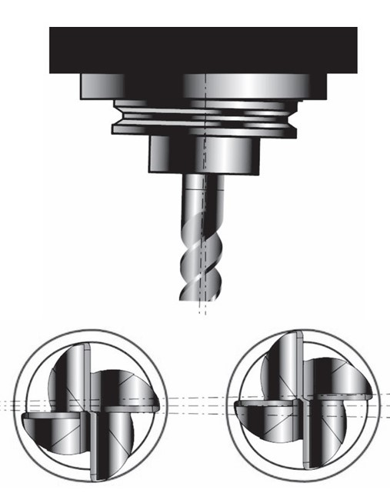
Рисунок 26 — Погрешность биения фрезы вследствие погрешности зажима инструмента

Измерение погрешности профиля
Помимо измерения длин и радиусов, система лазерного светового барьера может использоваться также для определения других геометрических характеристик инструмента (например, радиуса закругления, угла резания).
Для проверки измерения погрешности профиля необходимо выполнить следующие действия:
  - Использовать инструмент, профиль которого относительно его номинального радиуса был независимо измерен с указанием неопределенности измерения (эталонное измерение);
  - Измерить длину инструмента на станке непосредственно перед испытанием, записать измеренное значение длины и номинальный радиус в таблицу инструмента;
  - Измерить профиль инструмента в ряде точек, заранее согласованных между производителем/поставщиком и пользователем;
  - Для каждой точки зафиксировать отклонение со знаком относительно соответствующей точки эталонного измерения из пункта a) (см. рисунок 27). Сравнение основано на размерах инструмента, измеренных в пункте b);
  - Отразить погрешность измерения профиля, определенную как максимальное отклонение от эталонного измерения, рассчитанное на этапе d);
  - Испытание считается пройденным, если отклонение находится в пределах допуска, согласованного между производителем/поставщиком и пользователем.
Неопределенность эталонного измерения должна быть указана в отчете об испытании.
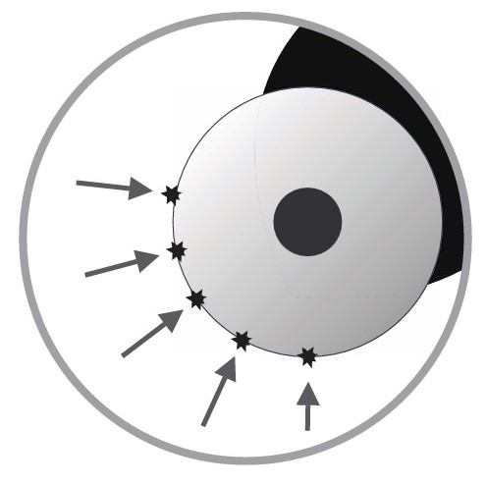
Рисунок 27 — Измерение радиуса фрезы под различными углами контакта в заданном контуре инструмента

Проверка повторяемости измерения длины и радиуса инструмента

Общие положения
Повторяемость измерений проверяется путем многократного измерения геометрии инструмента в одной и той же точке. Затем вычисляется диапазон измерения значений длины и/или радиуса.
Большинство систем рассчитывают скорость подачи измерения на основе комбинации минимальной ожидаемой повторяемости измерения и скорости вращения шпинделя. Как правило, наибольшая погрешность, влияющая на низкую повторяемость измерений, обусловлена комбинацией скорости вращения шпинделя и скорости подачи. Рекомендуется, чтобы скорость вращения шпинделя во время измерений соответствовала скорости шпинделя в процессе резания. Это обеспечивает учет характерных динамических эффектов шпинделя в процессе измерений.
Минимально ожидаемая повторяемость измерений в мм, E, рассчитывается по следующей Формуле (5) (см. рисунок 28):
Е = F / S, (5)
где F – скорость подачи, мм/мин;
S – скорость вращения шпинделя, об/мин.
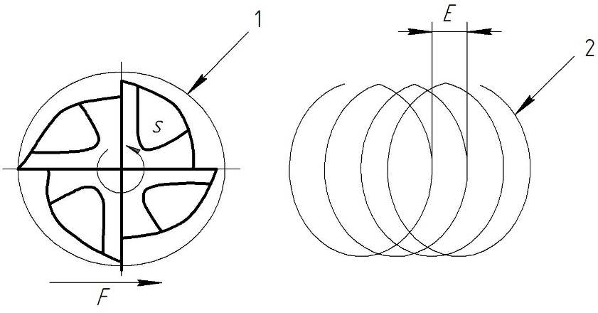
1 – траектория по самой длинной режущей кромке при нулевой подаче; 2 – траектория по самой длинной режущей кромке при подаче во время измерения; F – скорость подачи при измерении [мм/мин]; S – скорость вращения шпинделя [об/мин]; Е – минимально ожидаемая повторяемость измерений [мм]
Рисунок 28 — Минимально ожидаемая повторяемость измерений, скорость вращения шпинделя и скорость подачи
Пример — Для инструмента при скорости вращения шпинделя около 3 000 об/мин и минимально ожидаемой повторяемости измерений 0,001 мм скорость подачи 3 мм/мин будет вычислена по формуле (5).
Формула (5) применяется к инструменту с одной режущей кромкой. Следует учитывать, что для инструментов с несколькими режущими кромками наибольшая выступающая режущая кромка имеет наибольшую вероятность первой соприкасаться с заготовкой/системой лазерного светового барьера; поэтому простое пропорциональное увеличение скорости подачи в зависимости от числа режущих кромок может привести к заниженной оценке минимально ожидаемой повторяемости измерений.
Измерения следует проводить в соответствии с инструкциями производителя/поставщика.
Максимально диапазон измеренных значений устанавливается по согласованию между производителем/поставщиком и пользователем.

Повторяемость настройки длины вращающегося инструмента
Измерьте и запишите длину инструмента L 10 раз с использованием программного обеспечения для измерений, предоставленного производителем/поставщиком.
Вычислите повторяемость измерения длины инструмента R_{SET,L,R} как диапазон измеренной длины инструмента L.

Повторяемость настройки радиуса вращающегося инструмента
Измерьте и запишите радиус инструмента R 10 раз с использованием программного обеспечения для измерений, предоставленного производителем/поставщиком.
Вычислите повторяемость настройки радиуса инструмента R_{SET,R,R} как диапазон измеренных радиусов инструмента R.

Отчеты по результатам испытаний
В отчете должны быть зафиксированы соответствующие параметры испытания, такие как:
- идентификация станка;
- идентификация программного обеспечения для измерений;
- идентификация системы лазерного светового барьера;
- положение и ориентация системы лазерного светового барьера, если они не зафиксированы конструкцией станка;
- тип, размер и идентификация измеряемого инструмента;
- заданная скорость вращения шпинделя и другие заданные параметры;
- соответствующие температуры станка и окружающей среды;
- циклы прогрева;
- условия измерений, например, наличие охлаждающей жидкости и/или стружки.

Библиография
 | ISO 230-1 | Geometrical product specifications (GPS) — Standard reference temperature for the specification of geometrical and dimensional properties (Геометрические свойства продукта (GPS). Стандартная эталонная температура для определения геометрических и размерных свойств)
 | ISO 230-2 | Test code for machine tools — Part 2: Determination of accuracy and repeatability of positioning of numerically controlled axes (Нормы и правила испытаний металлорежущих станков. Часть 2. Определение точности и повторяемости позиционирования осей станков с числовым программным управлением)
 | ISO 1101 | Geometrical product specifications (GPS) — Geometrical tolerancing — Tolerances of form, orientation, location and run-out (Геометрические характеристики изделий (GPS). Установление геометрических допусков. Допуски формы, ориентации, месторасположения и биения)
 | ISO 10360-1:2000 | Geometrical Product Specifications (GPS) — Acceptance and reverification tests for coordinate measuring machines (CMM) — Part 1: Vocabulary (Геометрические характеристики изделий (GPS). Приемочные и повторные проверочные испытания координатно-измерительных машин. Часть 1. Словарь)
 | ISO 10360-2 | Geometrical product specifications (GPS) — Acceptance and reverification tests for coordinate measuring machines (CMM) — Part 2: CMMs used for measuring linear dimensions (Геометрические характеристики изделий (GPS). Приемочные и перепроверочные испытания координатно-измерительных машин (КИМ). Часть 2. КИМ, применяемые для измерения линейных размеров)
 | ISO 10360-5:2020 | Geometrical product specifications (GPS) — Acceptance and reverification tests for coordinate measuring systems (CMS) — Part 5: Coordinate measuring machines (CMMs) using single and multiple stylus contacting probing systems using discrete point and/or scanning measuring mode (Геометрические характеристики изделий (GPS). Приемочные и перепроверочные испытания координатно-измерительных машин. Координатно-измерительные машины, использующие одно- и многощуповые контактные зондирующие системы с применением дискретной точки и/или режима сканирования)
 | ISO 10791-1 | Test conditions for machining centres — Part 1: Geometric tests for machines with horizontal spindle (horizontal Z-axis) [Центры обрабатывающие. Часть 1. Контроль геометрической точности станков с горизонтальным шпинделем (горизонтальная ось Z)]
 | ISO 12164-1 | Hollow taper interface with flange contact surface — Part 1: Shanks — Dimensions (Детали сопряжения с плоской контактной поверхностью полые конусные. Часть 1. Хвостовики. Размеры)
 | ISO 14253-1 | Geometrical product specifications (GPS) — Inspection by measurement of workpieces and measuring equipment — Part 1: Decision rules for verifying conformity or nonconformity with specifications (Геометрические характеристики изделий (GPS). Контроль обрабатываемых деталей и средств измерения при помощи измерения. Часть 1. Правила принятия решения для доказательства соответствия или несоответствия техническим условиям)
 | ISO 14253-2 | Geometrical product specifications (GPS) — Inspection by measurement of workpieces and measuring equipment — Part 2: Guidance for the estimation of uncertainty in GPS measurement, in calibration of measuring equipment and in product verification (Геометрические характеристики изделий (GPS). Контроль обрабатываемых деталей и средств измерения при помощи измерения. Часть 2. Руководство по оценке неопределенности в области измерений геометрических параметров продукции при калибровке измерительного оборудования и контроле продукции)
 | ISO/TS 23165 | Geometrical product specifications (GPS) — Guidelines for the evaluation of coordinate measuring machine (CMM) test uncertainty (Геометрические характеристики изделий (GPS). Руководящие указания по оценке погрешности испытаний координатно-измерительных станков (CMM))
 | ISO/TR 230-9 | Test code for machine tools — Part 9: Estimation of measurement uncertainty for machine tool tests according to series ISO 230, basic equations (Нормы и правила испытаний металлорежущих станков. Часть 9. Оценка погрешности измерения при испытании станков в соответствии с базовыми уравнениями стандартов ISO серии 230)
 | ISO/TR 230-11 | Test code for machine tools — Part 11: Measuring instruments suitable for machine tool geometry tests (Нормы и правила испытаний металлорежущих станков. Часть 11. Измерительные инструменты, применяемые при геометрических испытаниях станков)
 | ASME B89.7.3.1-2001 | Guidelines for decision rules — Considering measurement uncertainty in determining conformance to specifications (Руководство по правилам принятия решений. Учет неопределенности измерений при определении соответствия требованиям спецификации)
 | ASME B89.4.1-1997 | Methods for performance evaluation of Coordinate Measuring Machines (Методы оценки эффективности координатно-измерительных машин)
 | ASME B5.54-2005 | Methods for Performance evaluation of Computer Numerically Controlled Machining Centers (Методы оценки эффективности обрабатывающих центров с числовым программным управлением)
 | VDI/VDE 2617-1 | Accuracy of Coordinate Measuring Machines — Characteristics and their Checking — Generalities (Точность координатно-измерительных машин. Характеристики и их проверка. Общие положения)
 | VDI/VDE 2617-3 | Accuracy of Coordinate Measuring Machines — Characteristics and their Checking — Characteristic Parameters and their Checking — Components of Measurement Deviation on the Machine (Точность координатно-измерительных машин. Характеристики и их проверка. Параметры характеристик и их проверка. Составляющие отклонения измерений на машине)

УДК 621.9.08 МКС 25.080.01 IDT
Ключевые слова: станки с ЧПУ, погрешность, система зондирования, измерительные характеристики

Руководитель
организации-разработчика:
И.о. проректора по инновационной деятельности
УУНиТ Г.К. Агеев

Руководитель разработки:
И.о. заведующего кафедрой
стандартизации и метрологии Э.В. Сафин

Старший преподаватель кафедры
стандартизации и метрологии Е.А. Филонина

Инженер кафедры
стандартизации и метрологии А.И. Нигматуллина

Ответственный секретарь ТК 070 «Станки» Д.С. Шуткова

Начальник отдела нефтегазового,
теплогенерирующего оборудования и
станкостроения Департамента машиностроения и
цифровых технологий
ФГБУ «Институт стандартизации» И.А. Щипаков

